

Администрация Октябрьского района

УПРАВЛЕНИЕ ОБРАЗОВАНИЯ И МОЛОДЕЖНОЙ ПОЛИТИКИ

ПРИКАЗ
« | 02 | » | сентября | 20 | 11 | г. |  | № | 518-од
п.г.т. Октябрьское

О психолого-педагогическом сопровождении в условиях введения ФГОС НОО

В связи с переходом на новые федеральные государственные образовательные стандарты начального общего образования, с целью создания социально-психологических условий для развития личности учащихся их успешного обучения и профилактики нарушений психологического здоровья первоклассников на территории Октябрьского района,

ПРИКАЗЫВАЮ:

1.Утвердить Программу психолого-педагогического сопровождения обучающихся первых классов в условиях введения ФГОС начального общего образования на территории Октябрьского района (далее - ФГОС НОО) (Приложение 1).
2. Руководителям образовательных учреждений:
2.1. организовать деятельность по оказанию психолого - педагогической поддержки детей, согласно программе психолого-педагогического сопровождения обучающихся первых классов в условиях введения ФГОС НОО;
2.2.назначить ответственным лицом за психолого-педагогическое сопровождение первоклассников педагогов-психологов, при их отсутствии в учреждении педагогов-психологов - классных руководителей первых классов.
3. Контроль исполнения приказа возложить на Габдулисманову С.Н., заведующего
отделом общего образования.

Начальник Управления Т.И. Лаврова

Исполнитель:
Г.Д. Соколова,
28081
Приложение к приказу
от 02.09.2011 № 518-од

Программа психолого-педагогического сопровождения обучающихся первых классов в условиях введения ФГОС НОО на территории Октябрьского района

Цель - создание социально-психологических условий для развития личности учащихся их успешного обучения и профилактика нарушений психологического здоровья первоклассников.

Основные задачи психолого-педагогического сопровождения первоклассников:
1.Организовать процесс обучения, воспитания и развития детей с учетом мониторинговых исследований, потребностей и возможностей детей, направленных, прежде всего, на формирование регулятивных УУД.
2.Обеспечить плавный, бесстрессовый переход от игровой к учебной деятельности.
3.Укреплять и развивать эмоционально- положительное отношение ребенка к школе, стимулировать у детей желание учиться.
4.Организовать деятельность по оказанию психолого- педагогической поддержки детей.
I этап (1 класс) – поступление ребенка в школу.
1. Проведение психолого-педагогической диагностики, направленной на определение школьной готовности ребенка. Как правило, диагностика состоит из двух составных частей. Сначала осуществляется общая экспресс-диагностика, позволяющая судить об уровне психологической готовности и сформированности некоторых универсальных учебных действий у ребенка. Затем, по отношению к детям, показавшим чрезвычайно низкие результаты, организуется второй «диагностический тур». Он направлен на выявление причин низких результатов.
2. Проведение групповых и индивидуальных консультаций родителей будущих первоклассников. Групповая консультация в форме родительского собрания – это способ повышения психологической культуры родителей, рекомендации родителям по организации последних месяцев жизни ребенка перед началом школьных занятий. Индивидуальные консультации проводятся для родителей, чьи дети по результатам тестирования имеют низкий уровень сформированности универсальных учебных действий и могут испытывать трудности в адаптации к школе.
3. Проведение психолого–педагогического консилиума по результатам диагностики, основной целью которого является выработка и реализация подхода к комплектованию классов, динамика личностного развития педагогов, показателем которой является положительное самоопределение, мотивационная готовность к реализации нового ФГОС в 1 классе.
II этап – первичная адаптация детей к школе. Без преувеличения его можно назвать самым сложным для детей и самым ответственным для взрослых. В рамках данного этапа (с сентября по январь) предполагается:
1. Проведение консультаций и просветительской работы с родителями первоклассников, направленной на ознакомление взрослых с основными задачами и трудностями периода первичной адаптации, тактикой общения и помощи детям.
2. Проведение групповых и индивидуальных консультаций педагогов по выработке единого подхода к отдельным детям и единой системе требований к классу со стороны различных педагогов, работающих с классом.
3. Организация методической работы педагогов, направленной на построение учебного процесса в соответствии с индивидуальными особенностями и возможностями школьников, выявление в ходе диагностики и наблюдения за детьми в первые недели обучения.
4. Организация психолого-педагогической поддержки школьников. Такая работа проводится, как правило, психологом, воспитателями, педагогами во внеурочное время. В школе проводится развивающая система занятий психолога в период адаптации. Цель курса: создание социально-психологических условий в ситуации школьного обучения, которые позволят ребенку успешно функционировать и развиваться в школьной среде.
5. Основной формой ее проведения являются различные игры. Подобранные и проводимые в определенной логике они помогают детям быстрее узнать друг друга, настроить на предъявляемую школой систему требований, снять чрезмерное психическое напряжение, формировать у детей коммуникативные действия, необходимые для установления межличностных отношений, общения и сотрудничества, оказать помощь учащимся в усвоении школьных правил. На занятиях у учащихся формируется внутренняя позиция школьника, устойчивая самооценка. Психолог также содействует формированию познавательных действий, необходимых для успешного обучения в начальной школе.
6. Организация групповой развивающей работы с детьми, направленная на повышение уровня их школьной готовности, социально-психологическую адаптацию в новой системе взаимоотношений. Аналитическая работа, направленная на осмысление итогов деятельности педагогов, психологов и родителей в период первичной адаптации первоклассников.
III этап – психолого-педагогическая работа со школьниками, испытывающими трудности в школьной адаптации. Работа в этом направлении осуществляется в течение второго полугодия 1-го класса и предполагает следующее:
1. Проведение психолого-педагогической диагностики, направленной на выявление групп школьников, испытывающих трудности в формировании универсальных учебных действий.
2. Индивидуальное и групповое консультирование и просвещение родителей по результатам диагностики.
3. Просвещение и консультирование педагогов по вопросам индивидуальных и возрастных особенностей учащихся. Групповая и индивидуальная просветительская работа по проблеме профилактики профессиональной деформации;
4. Семинарские занятия с учителями начальных классов по преодолению психологических барьеров.
5. Организация педагогической помощи детям, испытывающим различные трудности в обучении и поведении с учетом данных психодиагностики. Здесь же – методическая работа педагогов, направленная на анализ содержания и методики преподавания различных предметов. Цель такого анализа – выявить и устранить те моменты в учебном процессе, стиле общения с детьми, которые могут провоцировать различные школьные трудности.
6. Организация групповой психокоррекционной работы со школьниками, испытывающими трудности в обучении и поведении. Выявление детей с ООП (ограниченными образовательными потребностями) в ОУ, осуществление психолого-медико-социального сопровождения.
7. Аналитическая работа, направленная на осмысление результатов проведенной в течение полугодия и года в целом работы.

Основные направления деятельности школьной психологической службы:
Диагностико-коррекционная (развивающая) работа - выявление особенностей психического развития ребенка, сформированности определенных психологических новообразований, соответствия уровня развития умений, знаний, навыков, личностных и межличностных образований возрастным ориентирам и требованиям общества:
- рекомендаций, программы психокоррекционной работы с изучение обращения к психологу, поступающего от учителей, родителей, учащихся (определение проблемы, выбор метода исследования);
- формулировка заключения об основных характеристиках изучавшихся компонентов психического развития или формирования личности школьника (постановка психологического диагноза);
- разработка учащимися, составление долговременного плана развития способностей или других психологических образований.

Таблица 1
Организация диагностической работы.
Этапы | Задачи
I этап | 1.Определить физическую готовность детей, т.е. состояние здоровья, уровень морфофункциональной зрелости организма ребенка, в том числе развитие двигательных навыков и качеств (тонкая моторная координация).  2.Выявить психологическую готовность, т.е. эмоционально- личностную, интеллектуальную и коммуникативную. В эмоционально-личностной главную роль играет произвольность поведения, учебно- познавательная мотивация и самооценка.  3.Выявить у ребенка наличие мотивов учения. Предпосылками возникновения этих мотивов служат, с одной стороны, формирующиеся к концу дошкольного возраста желание детей обучаться в школе, с другой - развитие любознательности и активности
II этап | Диагностировать с целью наблюдения индивидуальных изменений  Диагностический инструментарий:  Первичная диагностика:  - Беседа о школе (модифицированный вариант) (Нежнова Т.А., Эльконин Д.Б., Венгер А.Л.)  - Диагностика школьной зрелости Керна-Йерасека;  - Диагностика учебной мотивации. Методика "Незавершенная сказка"  - Диагностика нравственно-эстетической готовности к школьному обучению.  - Определение эмоциональной сферы ребенка. Рисуночные тесты "ДДЧ", "Моя семья", "Несуществующее животное"  - Опросник Е.Кургановой  - Анкета для определения школьной мотивации учащихся начальных классов  - Анкета « Хорошо ли ребёнку в школе?»  - Методика изучения мотивов учения (Автор М.Ю. Гинзбург)  Углубленная диагностика (для обучающихся, показавших неудовлетворительные результаты)  - Диагностика школьной готовности Ясюковой  - Изучение мотивационной готовности детей 6-7 лет к обучению в школе» (Методика А.Б.Эльконина и Л.Г.Венгера)  Для родителей:  - Анкета «Родительская позиция относительно готовности к школьному обучению ребёнка» (Авторы О.Н. Истратова, И.О. Косьяненко)  - Анкета для родителей первоклассников  - Анкета «Выявление причин школьной неуспешности» ( для педагогов, родителей)  - Определение стиля воспитания  - Схема изучения социальной адаптации ребенка к школе  Для педагогов:  - Анкета «Выявление причин школьной неуспешности» ( для педагогов, родителей)  - Метод экспертных опросов педагогов и родителей учащихся  - Карта наблюдений  - Консультирование

Психопрофилактическая работа - обеспечение решения проблем, связанных с обучением, воспитанием, психическим здоровьем детей:
- разработка и осуществление развивающих программ для учащихся с учетом задач каждого возрастного этапа;
-  выявление психологических особенностей ребенка, которые в дальнейшем могут обусловить отклонения в интеллектуальном или личностном развитии;
- предупреждение возможных осложнений в связи с переходом учащихся на следующую возрастную ступень.
Психологическое консультирование – помощь в решении тех проблем, с которыми к психологу обращаются учителя, учащиеся, родители.

Психологическое просвещение:
– приобщение педагогического коллектива, учащихся и родителей к психологической культуре;
- проведение тематических родительских собраний;
- выпуск памяток, брошюр

Коррекционно-развивающая работа:
По результатам диагностического обследования создание групп коррекции.
Проведение индивидуальных и групповых развивающих занятий.

Рекомендуемые программы для использования в работе:
Программа «БОС» - коррекционная работа
Программа «Тропинка к своему Я» - развивающая работа
«Полезные привычки. Полезные навыки» - профилактика употребления ПАВ
Таблица 2.
Диагностика личностной готовности ребенка к школьному обучению.
Личностные универсальные учебные действия и его личностные результаты  (показатели развития) | Основные критерии оценивания | Типовые диагностические задания  Предшкольная ступень образования  (6,5–7 лет)
Самоопределение
Внутренняя позиция школьника | - положительное отношение к школе;  - чувство необходимости учения,  - предпочтение уроков «школьного» типа урокам «дошкольного» типа;  - адекватное содержательное представление о школе;  - предпочтение классных коллективных занятий индивидуальным занятиям дома;  - предпочтение социального способа оценки своих знаний – отметки дошкольным способам поощрения (сладости, подарки) | Беседа о школе (модифицированный вариант) (Нежнова Т.А.  Эльконин Д.Б.  Венгер А.Л.)
Смыслообразование
Мотивация учебной деятельности | - Сформированность познавательных мотивов – интерес к новому;  - интерес к способу решения и общему способу действия;  - сформированность социальных мотивов;  - стремление выполнять социально-значимую и социально-оцениваемую деятельность, быть полезным обществу;  - сформированность учебных мотивов  - стремление к самоизменению – приобретению новых знаний и умений;  - установление связи между учением и будущей профессиональной деятельностью | «Незавершенная сказка»  «Беседа о школе»  (модифицированный вариант) (Нежнова Т.А. Эльконин Д.Б. Венгер А.Л.)

В области исследования нравственно-этического оценивания возможна диагностика по следующим типовым задачам (табл. 3).
Таблица 3
Диагностика нравственно-этической готовности ребенка к
школьному обучению.
Действие нравственно-этического оценивания | Основные критерии оценивания | Задания для предшкольной стадии | Задания для начальной школы
1. Выделение морального содержания ситуации нарушение/следование моральной норме | Ориентировка на моральную норму  (справедливого распределения, взаимопомощи, правдивости) | «Раздели игрушки»  (норма справедливого распределения) | После уроков  (норма взаимопомощи)
2. Дифференциация конвенциональных и моральных норм | Ребенок понимает, что нарушение моральных норм оценивается как более серьезное и недопустимое, по сравнению с конвенциональными |  | Опросник Е.Кургановой
3. Решение моральной дилеммы на основе децентрации | Учет ребенком объективных последствий нарушения нормы.  Учет мотивов субъекта при нарушении нормы.  Учет чувств и эмоций субъекта при нарушении норма.  Принятие решения на основе соотнесения нескольких моральных норм | Разбитая чашка (модификация задачи Ж. Пиаже) (учет мотивов героев)  «Невымытая посуда» (учет чувств героев) | «Булочка»  (модификация задачи Ж.Пиаже)  (координация трех норм – ответственности, справедливого распределения, взаимопомощи) и учет принципа компенсации
4.Оценка действий с точки зрения нарушения/соблюдения моральной нормы | Адекватность оценки действий субъекта с точки зрения | Все задания | Все задания
5. Умение аргументировать необходимость выполнения моральной нормы | Уровень развития моральных суждений | Все задания | Все задания

Начальное образование предполагает развитие способности учащегося к саморегуляции и принятия ответственности за свои поступки. На ступени начальной школы можно выделить следующие регулятивные учебные действия, содержание которых отражает содержание ведущей деятельности младшего школьного возраста.
- Умение учиться и способность к организации своей деятельности (планированию, контролю, оценке):
- способность принимать, сохранять цели и следовать им в учебной деятельности;
- умение действовать по плану и планировать свою деятельность
- преодоление импульсивности, непроизвольности
- умение контролировать процесс и результаты своей деятельности, включая осуществление предвосхищающего контроля в сотрудничестве с учителем и сверстниками;
- умение адекватно воспринимать оценки и отметки;
- умение различать объективную трудность задачи и субъективную сложность;
- умение взаимодействовать со взрослым и со сверстниками в учебной деятельности.
2. Формирование целеустремленности и настойчивости в достижении целей, готовности к преодолению трудностей и жизненного оптимизма:
- целеустремленность и настойчивость в достижении целей,
- готовность к преодолению трудностей, формирование установки на поиск способов разрешения трудностей (стратегии совладания);
- формирование основ оптимистического восприятия мира;
Анализ развития целеполагания в начальной школе позволяет выделить шесть уровней целеполагания от отсутствия целеполагания до самостоятельной постановки целей. В табл. 4 приведены индикаторы сформированности целеполагания, исследовать которые возможно только методом наблюдения.
Таблица 4
Диагностика сформированности целеполагания учащихся
Уровень | Показатель сформированности | Поведенческие индикаторы с сформированности
Отсутствие цели | Предъявляемое требование осознается лишь частично. Включаясь в работу, быстро отвлекается или ведет себя хаотично. Может принимать лишь простейшие цели (не предполагающие промежуточные цели-требования) | Плохо различает учебные задачи разного типа; отсутствует реакция на новизну задачи, не может выделить промежуточные цели, нуждается в пооперационном контроле со стороны учителя, не может ответить на вопросы о том, что он собирается делать или сделал
Принятие практической задачи | Принимает и выполняет только практические задачи (но не теоретические), в теоретических задачах не ориентируется | Осознает, что надо делать в процессе решения практической задачи; в отношении теоретических задач не может осуществлять целенаправленных действий
Переопределение познавательной задачи в практическую | Принимает и выполняет только практические задачи, в теоретических задачах не ориентируется | Осознает, что надо делать и что сделал в процессе решения практической задачи; в отношении теоретических задач не может осуществлять целенаправленных действий
Принятие познавательной цели | Принятая познавательная цель сохраняется при выполнении учебных действий и регулирует весь процесс их выполнения; четко выполняется требование познавательной задачи | Охотно осуществляет решение познавательной задачи, не изменяя ее (не подменяя практической задачей и не выходя за ее требования), четко может дать отчет о своих действиях после принятого решения
Переопределение практической задачи в теоритическую | Столкнувшись с новой практической задачей, самостоятельно формулирует познавательную цель и строит действие в соответствии с ней | Невозможность решить новую практическую задачу объясняет отсутствие адекватных способов; четко осознает свою цель и структуру найденного способа
Самостоятельная постановка учебных целей | Самостоятельно формулирует познавательные цели, выходя за пределы требований программы | Выдвигает содержательные гипотезы, учебная деятельность приобретает форму активного исследования способов действия
Завершающим этапом деятельности являются контрольно-оценочные действия. Необходимость их проведения на каждом уроке, достаточная развернутость во времени, владение разнообразными приемами контроля и организации самоконтроля предполагают осуществление учителем фиксируемых наблюдений по данному учебному действию (табл. 5, 6).
Таблица 5
Уровни развития контроля
Уровень | Показатель сформированности | Дополнительный диагностический признак
Отсутствие контроля | Ученик не контролирует учебные действия, не замечает допущенных ошибок | Ученик не умеет обнаружить и исправить ошибку даже по просьбе учителя, некритично относится к исправленным ошибкам в своих работах и не замечает ошибок других учеников
Контроль на уровне непроизвольного внимания | Контроль носит случайный непроизвольный характер, заметив ошибку, ученик не может обосновать своих действий | Действуя неосознанно, предугадывает правильное направление действия; сделанные ошибки исправляет неуверенно, в малознакомых действиях ошибки допускает чаще, чем в знакомых
Потенциальный контроль на уровне произвольного внимания | Ученик осознает правило контроля, но одновременное выполнение учебных действий и контроля затруднено; ошибки ученик исправляет и объясняет | В процессе решения задачи контроль затруднен, после решения ученик может найти и исправить ошибки, в многократно повторенных действиях ошибок не допускает
Актуальный контроль на уровне произвольного внимания | В процессе выполнения действия ученик ориентируется на правило контроля и успешно использует его в процессе решения задач, почти не допуская ошибок | Ошибки исправляет самостоятельно, контролирует процесс решения задачи другими учениками, при решении новой задачи не может скорректировать правило контроля новым условиям
Потенциальный рефлексивный контроль | Решая новую задачу, ученик применяет старый неадекватный способ, с помощью учителя обнаруживает неадекватность способа и пытается ввести коррективы | Задачи, соответствующие усвоенному способу, выполняются безошибочно. Без помощи учителя не может обнаружить несоответствие усвоенного способа действия новым условиям
Актуальный рефлексивный контроль | Самостоятельно обнаруживает ошибки, вызванные несоответствием усвоенного способа действия и условий задачи, и вносит коррективы | Контролирует соответствие выполняемых действий способу, при изменении условий вносит коррективы в способ действия до начала решения
Таблица 6
Уровни развития оценки
Уровень | Показатель | Поведенческий индикатор
Отсутствие оценки | Ученик не умеет, не пытается и не испытывает потребности в оценке своих действий – ни самостоятельной, ни по просьбе учителя | Всецело полагается на отметку учителя, воспринимает ее некритически (даже в случае явного занижения), не воспринимает аргументацию оценки; не может оценить свои силы относительно решения поставленной задачи
Адекватная ретроспективная оценка | Умеет самостоятельно оценить свои действия и содержательно обосновать правильность или ошибочность результата, соотнося его со схемой действия | Критически относится к отметкам учителя; не может оценить своих возможностей перед решением новой задачи и не пытается этого делать; может оценить действия других учеников
Неадекватная прогностическая оценка | Приступая к решению новой задачи, пытается оценить свои возможности относительно ее решения, однако при этом учитывает лишь факт того, знает ли он ее или нет, а не возможность изменения известных ему способов действия | Свободно и аргументированно оценивает уже решенные им задачи, пытается оценивать свои возможности в решении новых задач, часто допускает ошибки, учитывает лишь внешние признаки задачи, а не ее структуру, не может этого сделать до решения задачи
Потенциально адекватная прогностическая оценка | Приступая к решению новой задачи, может с помощью учителя оценить свои возможности в ее решении, учитывая изменения известных ему способов действий | Может с помощью учителя обосновать свою возможность или невозможность решить стоящую перед ним задачу, опираясь на анализ известных ему способов действия; делает это неуверенно, с трудом
Актуально адекватная прогностическая оценка | Приступая к решению новой задачи, может самостоятельно оценить свои возможности в ее решении, учитывая изменения известных способов действия | Самостоятельно обосновывает еще до решения задачи свои силы, исходя из четкого осознания усвоенных способов и их вариаций, а также границ их применения

Определение результативности реализации программы формирования универсальных учебных действий на этапе промежуточного контроля и оценки может быть осуществлено при помощи психологических методик, методом наблюдения учителем, получением информации от родителей (на родительских собраниях, с помощью организованных школой социологических опросов).
Показателями эффективности работы является учебная самостоятельность в выполнении домашней работы в ГПД и в домашних условиях, количество затрачиваемого времени на подготовительные и собственно учебные действия, сформированность навыка самоконтроля.

Приложения
Самоопределение и смыслообразование
Методика «Беседа о школе
(модифицированный вариант Т. А. Нежновой, Д. Б. Эльконина, А. Л. Венгера)
Цель: выявление сформированности внутренней позиции школьника, его мотивации учения.
Оцениваемые универсальные учебные действия: действия, направленные на определение своего отношения к поступлению в школу и школьной действительности; действия, устанавливающие смысл учения.
Возраст: 6,5—8 лет.
Метод оценивания: индивидуальная беседа с ребенком.
Описание задания: ученик должен ответить на вопросы:
1. Тебе нравится в школе?
2. Что тебе в школе больше всего нравится, что для тебя самое интересное?
3. Представь, что ты встретил малыша из детского сада, который о школе еще ничего не знает. Он тебя спрашивает: «Кто такой — хороший ученик?» Что ты ему ответишь?
4. Представь, что тебе предложили не каждый день учиться в школе, а заниматься дома с мамой и только иногда ходить в школу. Ты согласишься?
5. Представь, что есть школа А и школа Б. В школе А такое расписание уроков в 1 классе: каждый день чтение, математика, письмо и только иногда рисование, музыка, физкультура. В школе Б другое расписание — там каждый день физкультура, музыка, рисование, труд и только иногда чтение, математика, русский язык. В какой школе ты хотел бы учиться?
6. Представь, что к вам домой приехал знакомый твоих родителей. Вы с ним поздоровались, и он тебя спрашивает: «…?» Подумай, о чем он тебя может спросить.
7. Представь, что ты очень хорошо работал на уроке и учительница тебе говорит: «Саша (имя ребенка), ты сегодня очень старался, и я хочу тебя наградить за хорошую учебу.
Выбери сам, что ты хочешь — шоколадку, игрушку или пятерку в журнал».
Критерии оценивания:
1. Положительное отношение к школе, чувство необходимости учения, т. е. в ситуации необязательного посещения школы продолжает стремиться к занятиям специфически
школьного содержания.
2. Проявление особого интереса к новому, собственно школьному содержанию занятий, что выражается в предпочтении уроков «школьного» типа урокам «дошкольного» типа.
3. Предпочтение классных коллективных занятий индивидуальным занятиям дома, социального способа оценки своих знаний (отметки) дошкольным способам поощрения (сладости, подарки) (Д.Б. Эльконин, А.Л. Венгер, 1988).
Уровни оценивания:
0. Отрицательное отношение к школе и поступлению в нее.
1. Положительное отношение к школе при отсутствии ориентации на содержание школьно - учебной действительности (сохранение дошкольной ориентации). Ребенок хочет пойти в школу, но при сохранении дошкольного образа жизни.
2. Возникновение ориентации на содержательные моменты школьной действительности и образец «хорошего ученика», но при сохранении приоритета социальных аспектов школьного
образа жизни по сравнению с учебными аспектами.
3. Сочетание ориентации на социальные и собственно учебные аспекты школьной жизни.

Проба на познавательную инициативу
«Незавершенная сказка»
Цель: выявление развития познавательных интересов и инициативы школьника.
Оцениваемые универсальные учебные действия: действие смыслообразования, устанавливающее значимость познавательной деятельности для ребенка; коммуникативное
действие — умение задавать вопрос.
Возраст: 6,5—8 лет.
Метод оценивания: чтение незавершенной сказки в индивидуальном обследовании.
Описание задания: ребенку читают незнакомую ему сказку и на кульминационном моменте прекращают чтение. Психолог выдерживает паузу. Если ребенок молчит и не проявляет
заинтересованности в продолжении чтения сказки, психолог задает ему вопрос: «Ты хочешь у меня что - то спросить?»
Критерии оценивания:
1. Интерес к сказке и инициатива, направленная на то, чтобы взрослый продолжил чтение сказки.
2. Адекватность высказывания, направленного на то, что-бы инициировать взрослого продолжить чтение сказки.
Уровни оценивания:
1. Низкий уровень: ребенок не проявляет интереса к чтению сказки, не задает вопросов.
2. Средний уровень: ребенок проявляет интерес к сказке, но инициатива в продолжении чтения отсутствует; после дополнительного вопроса психолога спрашивает, чем закончилась сказка; с интересом выслушивает развязку.
3. Высокий уровень: ребенок проявляет выраженный интерес к сказке, сам задает вопросы, настаивает на том, что - бы взрослый дочитал сказку до конца.

Анкета «Оцени поступок»
(дифференциация конвенциональных и моральных норм,
по Э.Туриэлю в модификации Е.А.Кургановой и О.А.Карабановой, 2004)
Цель: выявление степени дифференциации конвенциональных и моральных норм.
Оцениваемые УУД: выделение морального содержания действий и ситуаций.
Возраст: младшие школьники
Форма (ситуация оценивания) – фронтальное анкетирование
Детям предлагалось оценить поступок мальчика (девочки, причем ребенок оценивал поступок сверстника своего пола), выбрав один из четырех вариантов оценки: 1 балл - так делать можно, 2 балла - так делать иногда можно, 3 балла - так делать нельзя, 4 балла - так делать нельзя ни в коем случае.
Инструкция: «Ребята, сейчас вам предстоит оценивать разные поступки таких же, как вы, мальчиков и девочек. Всего вам нужно оценить 18 поступков. Напротив каждой ситуации вы должны поставить один, выбранный вами балл. В верхней части листа написано, что означает каждый балл. Давайте вместе прочтем, как можно оценивать поступки ребят. Если вы считаете, что так делать можно, то вы ставите балл (один) …и т.д.». После обсуждения значения каждого балла дети приступали к выполнению задания.
Процедура проведения задания занимала от 10 до 20 минут, в зависимости от возраста детей.
В таблице 2 представлены конвенциональные и моральные нормы (по Туриэлю).

Вид социальных норм | категории конвенциональных норм | конвенциональные нормы | мини-ситуации нарушения конвенциональных норм
конвенциональные нормы | ритуально - этикетные | - культура внешнего вида,  - поведение за столом,  - правила и формы обращения в семье | - не почистил зубы;  - пришел в грязной одежде в школу;  - накрошил на столе;  ушел на улицу без разрешения;
конвенциональные нормы | организационно – административные | - правила поведения в школе,  - правила поведения на улице,  - правила поведения в общественных местах, | - вставал без разрешения на уроке;  - мусорил на улице;  перешел дорогу в неположенном месте;
вид социальных норм | категория моральных норм (по Туриелю) | моральные нормы | мини-ситуации нарушения моральных норм
моральные нормы | Нормы альтруизма  Нормы ответственности, справедливости и законности | - норма помощи,  норма щедрости  норма ответственности за нанесение материального ущерба | - не предложил друзьям помощь в уборке класса;  - не угостил родителей конфетами;  взял у друга книгу и порвал ее;

Всего в предложенной анкете было представлено:
  - семь ситуаций, заключающих нарушение моральных норм (2. 4, 7, 10, 12, 14, 17)
  - семь ситуаций, заключающих нарушение конвенциональных норм (1, 3, 6, 9, 11, 13, 16,
четыре нейтральные ситуации, не предусматривающие моральной оценки (5, .15, 8, 18)

1 балл  Так делать можно | 2 балла  Так делать иногда можно | 3 балла  Так делать нельзя | 4 балла  Так делать нельзя ни в коем случае

Инструкция: поставь оценку мальчику (девочке) в каждой ситуации.
- Мальчик (девочка) не почистил(а) зубы.
- Мальчик (девочка) не предложил(а) друзьям (подругам) помощь в уборке класса.
- Мальчик (девочка) пришел (пришла) в школу в грязной одежде.
- Мальчик (девочка) не помог(ла) маме убрать в квартире.
- Мальчик (девочка) уронил(а) книгу.
- Мальчик (девочка) во время еды разлил(а) суп и накрошил(а) на столе.
- Мальчик (девочка) не угостил(а) родителей конфетами.
- Мальчик (девочка) вымыл(а) дома пол.
- Мальчик (девочка) разговаривал(а) на уроке во время объяснения учителя.
- Мальчик (девочка) не угостил(а) друга (подругу) яблоком.
- Мальчик (девочка) намусорил(а) на улице, набросал(а) на землю фантики от конфет.
- Мальчик (девочка) взял(а) у друга (подруги) книгу и порвал(а) ее.
- Мальчик (девочка) перешел (перешла) улицу в запрещенном месте.
- Мальчик (девочка) не уступил(а) место в автобусе пожилому человеку.
- Мальчик (девочка) купил(а) в магазине продукты.
- Мальчик (девочка) не спросил(а) разрешения пойти гулять.
- Мальчик (девочка) испортил(а) мамину вещь и спрятал(а) ее.
18. Мальчик (девочка) зашел (зашла) в комнату и включил(а) свет.
Критерии оценки: соотношение сумм баллов, характеризующих степень недопустимости для ребенка нарушения конвенциональных и моральных норм.
Уровни:
1 – сумма баллов, характеризующих недопустимость нарушения конвенциональных норм, превышает сумму баллов, характеризующих недопустимость нарушения моральных норм более чем на 4;
2 – суммы равны (+ 4 балла);
2 - сумма баллов, характеризующих недопустимость нарушения моральных норм, превышает сумму баллов, характеризующих недопустимость нарушения конвенциональных норм более чем на 4;

Задание на выявление уровня моральной децентрации (Ж.Пиаже)
Цель: выявление уровня моральной децентрации как способности к координации (соотнесению) трех норм – справедливого распределения, ответственности, взаимопомощи на основе принципа компенсации.
Оцениваемые УУД: действия нравственно-этического оценивания, уровень моральной децентрации как координации нескольких норм.
Возраст: ступень окончания начальной школы (10-10,5 лет)
Форма (ситуация оценивания): индивидуальное обследование ребенка
Метод оценивания: беседа
Текст задания:
Однажды в выходной день мама с детьми гуляла по берегу реки. Во время прогулки она дала каждому ребенку по булочке. Дети принялись за еду. А самый маленький, который оказался невнимательным, уронил свою булочку в воду.
1.Что делать маме? Должна ли она дать ему еще булочку?
2. Почему?
3. Представь, что у мамы больше нет булочек. Что делать и почему?
Критерии оценивания:
  - Решение моральной дилеммы. Ответ на вопрос №1.
  - Способ координации норм. Ответ на вопрос №2
  - Решение моральной дилеммы с усложнением условий №3
Показатели уровня выполнения задания (моральной децентрации):
1 – Отказ дать малышу еще одну булочку с указанием необходимости нести ответственность за свой поступок («нет, он уже получил свою булочку», «он сам виноват, уронил ее») (норма ответственности и санкция). Децентрации нет, осуществляется учет только одной нормы (справедливого распределения). Не учитываются все обстоятельства, включая намерения героя.
2 - Предлагается осуществить повторное распределение булочек между всеми участниками («дать еще, но каждому») (норма справедливого распределения). Координация нормы справедливого распределения и принципа эквивалентности. Переход к координации нескольких норм.
3 – Предложение дать булочку самому слабому - «дать ему еще, потому что он маленький» - норма взаимопомощи и идея справедливости с учетом обстоятельств, принцип компенсации, снимающий ответственность с младшего и требующий оказать ему помощь как нуждающемуся и слабому. Децентрация на основе координации нескольких норм на основе операций эквивалентности и компенсации (Л.Кольберг)

Анкета для определения школьной мотивации учащихся начальных классов
1. Тебе нравится в школе или не очень?
- не очень
- нравится
- не нравится

2. Утром, когда ты просыпаешься, ты всегда с радостью идешь в школу или тебе часто хочется остаться дома?
— чаще хочется остаться дома
— бывает по-разному
— иду с радостью

3. Если бы учитель сказал, что завтра в школу необязательно приходить всем ученикам, желающим можно остаться дома, ты пошел бы в школу или остался бы дома?
— не знаю
— остался бы дома
— пошел бы в школу

4. Тебе нравится, когда у вас отменяют какие-нибудь уроки?
- не нравится
- бывает по-разному
- нравится

5. Ты хотел бы, чтобы тебе не задавали домашних заданий?
- хотел бы
- не хотел бы
- не знаю

6. Ты .хотел бы, чтобы в школе остались одни перемены?
- не знаю
- не хотел бы
- хотел бы

7. Ты часто рассказываешь о школе родителям?
- часто
- редко
- не рассказываю

8. Ты хотел бы, чтобы у тебя был менее строгий учитель?
- точно не знаю
- хотел бы
- не хотел бы

9. У тебя в классе много друзей?
— мало
- много
- нет друзей

10. Тебе нравятся твои одноклассники?
- нравятся
- не очень
- не нравятся

Анкета
«Хорошо ли ребёнку в школе?»
Цель: определить, хорошо ли ребенку в школе.
Детям выдаются листы с утверждениями, рядом с которыми ребенок ставит «+» (да), если думает также. Если его ответ нет. т.е. он думает по-другому, то ставит знак «-» (нет).
1. В школе я чувствую себя совершенно свободно.
2. Ребята в нашем классе радуются, когда другие получают плохие отметки.
- Я очень волнуюсь, потому что часто не понимаю объяснения учителя.
- Я думаю, что на уроках смогу выполнять больше заданий, если потребуется.
- Очень хочется отдохнуть.
- Если бы разрешалось, я бы пропускал уроки.
- Ребята в классе раздражительны и обидчивы, ссорятся и дерутся.
- Я всегда боюсь отвечать у доски.
- Мои одноклассники с уважением относятся ко мне,

- Часто па уроках я чувствую, что устал,
- Когда я иду в школу, обычно мне грустно, у меня плохое настроение.
- В классе ребята любят посмеяться над недостатками других,
- Когда учитель собирается дать задание классу, я чувствую страх, думая, что не справлюсь.
- Я точно знаю, что мои родители любят меня.
- Мне часто кажется, что я болен.
- Почти все свободное время я трачу на выполнение домашнего задания.
- Когда я сравниваю ребят нашего класса с другими, мне кажется, что самые плохие учатся в нашем классе.
- Когда я вечером ложусь в постель, с тревогой думаю о том:, что ждет меня завтра в школе.
- Мне кажется, что учитель постоянно недоволен мной.
- Я думаю, что плохо вижу.
- Мне интересно в школе.
- Мне очень нравятся ребята в моем классе.
- Я стараюсь как можно лучше выполнить задание, но обычно у меня ничего не получается.
- Я сильно переживаю, когда сравниваю себя, с другими.
- Обычно я спокоен и полон сил.
Ключ к анкете

Шкала 1 | 1.+ | 6.- | 11.- | 16.- | 21.+
Шкала 2 | 2.- | 7.- | 12.- | 17.- | 22.+
Шкала 3 | 3.- | 8.- | 13.- | 18.- | 23.-
Шкала 4 | 4.+ | 9.+ | 14.+ | 19.- | 24.-
Шкала 5 | 5.- | 10.- | 15.- | 20.- | 25.+
За каждое совпадение с ключом ставится 1 балл Средний балл по каждой шкале – З. Если показатель ребенка ниже данного значения, значит, у него есть проблемы в этой области и ему необходимы помощь и поддержка.
Значение шкал
- шкала- удовлетворенность школьной жизнью и желание учиться.
- шкала- дружеские отношения в классе,
- шкала- тревожность, связанная с учебным процессом.
- шкала- самооценка. Степень уверенности ребенка в своих силах
- шкала - самочувствие, состояние здоровья.

Изучение мотивационной готовности детей 6-7 лет к обучению в школе»
( Методика А.Б.Эльконина и Л.Г.Венгера)
Задача: выявить специфику мотивов готовности к школе у детей б и 7 лет.
Описание методики
В основу методики положен принцип «персонификации» мотивов. Испытуемым предлагается небольшой рассказ, в котором каждый из исследуемых мотивов выступает в качестве личностной позиции одного из персонажей. Эксперимент проводится индивидуально
После прочтения каждого абзаца перед ребенком выкладывается схематический, соответствующий содержанию рисунок, который служит внешней опорой для запоминия. Дети связывают картинку с прослушанным абзацем и в своих ответах ориентируются именно на содержание. Эксперимент предваряется инструкцией.
«Сейчас я прочитаю тебе рассказ.
«Мальчики (если эксперимент проводится с девочкой, то в рассказе фигурируют девочки) разговаривали про школу. Первый мальчик сказал: "Я хожу в школу потому, что меня мама заставляет. А если бы не мама, я бы в школу не ходил"
На стол перед ребенком выкладывается карточка со схематическим рисунком № 1: женская фигура, склонившаяся вперед с указующим жестом; перед ней фигурка ребенка с портфелем в руках (внешний мотив).
«Второй мальчик сказал: "Я хожу в школу, потому что мне нравится учиться, нравится делать уроки. Даже если бы школы не было, я бы все равно учился"».
Выкладывается карточка с рисунком № 2: схематическая фигура ребенка, сидящего за партой (учебный мотив).
«Третий мальчик сказал: "Я хожу в школу, потому что там весело и много ребят, с которыми можно играть».
Выкладывается карточка с рисунком № 3: схематические фигурки двух детей, играющих в мяч (игровой мотив).
«Четвертый мальчик сказал: "Я хожу в школу, потому что хочу быть большим. Когда я в школе, я чувствую себя взрослым, а до школы я был маленьким"».
Выкладывается карточка с рисунком № 4: две схематические фигурки, изображённые спиной друг к другу; у той, что повыше, в руках портфель, у той, что пониже — игрушечный автомобиль (позиционный мотив).
«Пятый мальчик сказал: "Я хожу в школу, потому что нужно учиться. Без учения никакого дела не сделаешь, а выучишься и можешь стать кем захочешь"».
Выкладывается карточка с рисунком № 5: схематическая фигурка с портфелем в руках направляется к зданию: (социальный мотив).
«Шестой мальчик сказал: "Я хожу в школу, потому что получаю там пятерки"».
Выкладывается карточка с рисунком № 6: схематическая фигурка ребенка, держащего в руках раскрытую тетрадь (мотив — отметка).
После прочтения рассказа экспериментатор задает ребенку следующие вопросы:
«А как по-твоему, кто из них прав? Почему?
С кем из них ты хотел бы вместе играть? Почему?
С кем из них ты хотел бы вместе учиться? Почему?
Так дети должны последовательно осуществить три выбора. При этом ребенок указывает на карточку, поясняя ее содержанием соответствующего абзаца. В этом случае, если содержание недостаточно ясно прослеживается в ответе ребенка, экспериментатор задает контрольный вопрос: « А что этот мальчик сказал?» Для чистоты эксперимента необходима уверенность в том, что ребенок произвел свой выбор, исходя именно из содержания рассказа, а не случайно указал на одну из шести картинок.

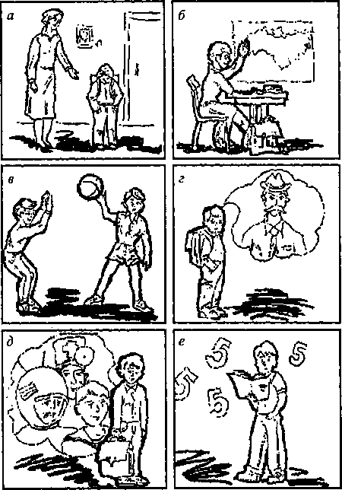

Обработка результатов
На основе полученных результатов строится таблица:

Мотив | Частота выбора
Учебный
Социальный
Отметка
Игровой
Позиционный
Внешний
Количество | испытуемых - чел.
Выделенные мотивы характеризуются следующим образом:
- учебный — мотив, восходящий к познавательной потребности;
- социальный — широкие социальные мотивы, основанные на понимании общественной необходимости учения; отметка — мотив получения высокой отметки;
- игровой — мотив, неадекватно перенесенный в новую учебную сферу;
- позиционный — мотив, связанный со стремлением занять новое положение в отношениях с окружающими;
- внешний — «внешний» по отношению к учебе (подчинение требованиям взрослых и тому подобное)

Для первоклассников наиболее характерными являются следующие мотивы:
- собственно учебно-познавательный мотив, восходящий к познавательной потребности (учебный);
- широкие социальные мотивы, основанные на понимании общественной необходимости учения (социальный);
- «позиционный» мотив, связанный со стремлением занять новое положение в отношениях с окружающими (позиционный);
- «внешние» по отношению к самой учебе мотивы, например, подчинение требованиям взрослых и т.п. (внешний);
- игровой мотив, неадекватно перенесенный в новую — учебную сферу (игровой);
мотив учения высокой отметки (отметка

Графический тест Керна—Йирасека
Данная методика актуальна для 5-7-летних детей, ее целью является проверка их готовности к школьному обучению. Сюда входит оценка личностной зрелости ребенка (задание 1), его мелкой моторики рук и зрительной координации (задание 2), также тест позволяет выявить зрительно-пространственное восприятие будущего первоклашки, зрительную память (задание 3) и мышление (исходя из общей оценки всего теста).
Тест может применяться как индивидуально, так и в группе.
Методика проведения
Ребенку дают сложенный пополам лист A4 и простой карандаш. Лист должен лежать как тетрадка. На развернутой стороне (на левой половине листа) вверху заранее напишите короткое предложение письменными (НЕ печатными!) буквами: “Он ел суп”.
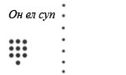
Внизу вы рисуете группу точек так, как показано у меня на образце бланка. У меня посредине отмечена линия сгиба для большей наглядности (естественно, вам ее рисовать не нужно). Правая половина листа – для ребенка, который будет выполнять задание по срисовыванию.
Сидеть он должен так, как ему удобно, чтобы стол и стул были с учетом его роста.
Когда все готово, усаживаете ребенка, кладете перед ним сложенный лист бумаги, даете первое задание и ждете когда он их выполнит. Затем просите его развернуть лист для второго задания и т.д.
- Нарисуй мужчину. Так как ты умеешь (больше ничего не говорим и на все реплики ребенка повторяем инструкцию без своего пояснения). Если он спрашивает, можно ли нарисовать женщину, говорите: “Нужно нарисовать мужчину”. Если ребенок уже начал рисовать женщину – дождитесь, пока он закончит и повторите просьбу нарисовать мужчину. Бывает, что ребенок отказывается рисовать именно мужчину (далее я поясню, отчего это может быть). Тогда делаем следующее задание.
- Ребенок переворачивает лист и видит вверху в левой части предложение. Вы говорите: “Посмотри, здесь что-то написано. Ты еще не умеешь писать, но попробуй, может быть у тебя получится точно так же. Внимательно посмотри и здесь рядом на свободном месте напиши так же”. Т.е. мы предлагаем ему скопировать фразу. Если ваш ребенок уже умеет читать письменный текст, напишите любую фразу на другом, неизвестном ему, языке, например, на английском: “He eats soup”.
- Затем он переходит к группе точек. Вы говорите: “Посмотри, здесь нарисованы точки. Попробуй здесь, рядом, нарисовать точно так же.” Вы можете пальцем показать место, где он будет их рисовать.
После окончания теста не забудьте похвалить ребенка.
Каждое задание оценивается по пятибальной шкале (1 балл – высший, 5 – низший), затем баллы суммируются и сравниваются с нормативом.
Сумма баллов 3-6 расценивается как высокий показатель развития.7-11 – средний показатель.
12-15 – ниже нормы. Если были получены такие результаты, требуется дополнительное обследование, т.к. в этой категории могут быть умственно отсталые дети.

Считаем баллы
По первому заданию
- 1 балл – фигура мужчины имеет голову, шею, туловище, конечности. Голова не должна быть больше туловища. На голове есть волосы (или они закрыты шапкой или кепкой), уши; на лице – глаза, нос, рот. Руки заканчиваются пятипалой кистью. Ноги как бы “растут из туловища”, а не прикреплены к нему и внизу отогнуты. Фигура одета в мужскую одежду. Вся фигура нарисована синтетическим, другими словами, контурным способом, т.е. как единое целое, а не составляется из отдельных законченных частей и ее можно обвести, не отрывая карандаш от бумаги.
- 2 балла – все требования, присущие 1 баллу, кроме синтетического способа (фигура нарисована аналитическим способом – из отдельных частей). Можно не учитывать три отсутствующие детали (шея, волосы, один палец руки, но не часть лица), если способ рисования – синтетический.
- 3 балла – фигура имеет голову, туловище, конечности. Руки и ноги нарисованы двумя линиями, допускается отсутствие шеи, волос, ушей, одежды, пальцев и ступней.
- 4 балла – примитивный рисунок с головой и туловищем. Конечности нарисованы одной линией. Их может быть одна пара.
- 5 баллов – отсутствует четкое изображение туловища типа “головоножка” и обеих пар конечностей.
По второму заданию:
- 1 балл – хорошо и полностью разборчиво скопирован написанный образец. Буквы превышают размер букв образца не более чем в 2 раза. Первая буква по высоте явно соответствует прописной букве. Буквы четко связаны в три слова. Скопированная фраза отклоняется от горизонтальной не более чем на 30 градусов.
- 2 балла – достаточно разборчиво скопирован образец. Размер букв и соблюдение горизонтальной линии не учитывается.
- 3 балла – явная разбивка надписи минимум на две части. Можно понять хотя бы четыре буквы образца.
- 4 балла – с образцом совпадают хотя бы две буквы. Воспроизведенный образец все еще создает строку записи.
- 5 баллов – каракули.
По третьему заданию:
- 1 балл – почти совершенное копирование группы точек. Допускается небольшое отклонение одной точки от строки или колонки. Уменьшение образца разрешается, а увеличение – не более чем в 2 раза. Рисунок должен быть параллелен образцу.
- 2 балла – число и расположение точек соответствует образцу, можно не учитывать отклонение не более трех точек на половину ширины зазора между строкой и колонкой.
- 3 балла – рисунок в целом похож на образец, не превышая по ширине и высоте более чем вдвое. Число точек может не соответствовать образцу, но их не должно быть больше 20 и меньше 7. Допускается любой поворот, хоть на 180 градусов.
- 4 балла – контур рисунка не соответствует образцу, но все же состоит из точек. Размеры образца и число точек не учитываются. Иные формы (например, линии) – не разрешаются.
- 5 баллов – каракули.
Рекомендации детского психолога
Если в первом задании ребенок наотрез отказывается рисовать мужчину, не настаивайте – это вам информация на размышление. Такой отказ может говорить о неблагополучии в семье ребенка, когда отец отсутствует вообще, от него исходит угроза или же с ним связаны психотравмирующие впечатления.
По поводу интерпретации К.Йирасек отмечал, что высокое качество выполнения говорит о большей вероятности, что испытуемый будет успешно справляться с школьной программой. Однако если с тестом справился плохо – это НЕ значит, что в школе он станет двоечником и неучем. Вовсе нет. И такие дети хорошо учатся. Просто бывает, что ребенок схематично рисует человека, что сказывается на общей сумме баллов.

ИССЛЕДОВАНИЕ УЧЕБНОЙ МОТИВАЦИИ ШКОЛЬНИКОВ
ПО МЕТОДИКЕ М. Р. ГИНЗБУРГА
Мотивация объясняет направленность действия, организованность и устойчивость целостной деятельности, стремление к достижению определенной цели. Формирование учебной мотивации у учащихся без преувеличения можно назвать одной из центральных проблем современной школы. Ее актуальность обусловлена обновлением содержания обучения, постановкой задач формирования у школьников приемов самостоятельного приобретения знаний и развития активной жизненной позиции. Поскольку наиболее острые проблемы в области обучения и воспитания связаны с отсутствием мотивов к получению образования у основной массы учащихся, следствием чего является снижение базовых показателей образованности и воспитанности выпускников всех учебных заведений, то важность названного критерия становится очевидной. Учебная деятельность имеет для разных школьников различный смысл. Выявление характера учебной мотивации и смысла учения для школьника в каждом конкретном случае играет решающую роль в определении учителем мер педагогического воздействия (влияния).
Мотивационная составляющая личности достаточно разнообразна. Для изучения такой комплексной характеристики, как мотивация, и построения методики ее диагностики представляется важным выделение определенных содержательных блоков, которые будут отражать наиболее существенные компоненты в мотивации обучения. Методика изучения мотивации обучения у школьников должна быть компактной и могла использоваться для экспресс-диагностики. Назовем пять таких блоков.

"ВИДЫ МОТИВОВ"
Рассматривая учебную мотивацию как показатель результативности деятельности образовательного учреждения, мы будем опираться на три подхода к описанию групп мотивов.
Первый вариант классификации предполагает рассмотрение двух больших групп мотивов:
- ПОЗНАВАТЕЛЬНЫЕ МОТИВЫ. Они связаны с содержанием учебной деятельности и процессом ее выполнения. Эти мотивы свидетельствуют об ориентации школьников на овладение новыми знаниями, учебными навыками, определяются глубиной интереса к знаниям: новым занимательным фактам, явлениям, к существенным свойствам явлений, первым дедуктивным выводам, к закономерностям и тенденциям, к теоретическим принципам, ключевым идеям и т.д. К этой группе относятся также мотивы, свидетельствующие об ориентации школьников на овладение способами добывания знаний: интерес к приемам самостоятельного приобретения знаний, к методам научного познания, к способам саморегуляции учебной работы, рациональной организации собственного учебного труда. Познавательные мотивы отражают стремление школьников к самообразованию, направленность на самостоятельное совершенствование способов добывания знаний;
- СОЦИАЛЬНЫЕ МОТИВЫ. Они связаны с различными видами социального взаимодействия школьника с другими людьми. Например: стремление получать знания, чтобы быть полезным обществу, желание выполнить свой долг, понимание необходимости учиться, чувство ответственности. При этом велико значение мотивов осознания социальной необходимости, долга и ответственности, стремления хорошо подготовиться к выбору профессии. Также к социальным мотивам относятся и так называемые позиционные мотивы, выражающиеся в стремлении занять определенную позицию в отношениях с окружающими, получить их одобрение, заслужить авторитет.
- ПОЗИЦИОННЫЙ МОТИВ может проявляться в разного рода попытках самоутверждения, в желании занять место лидера, оказывать влияние на других учеников, доми-нировать в коллективе и т.д. Мотивы социального сотрудничества состоят в том, что ученик не только хочет общаться и взаимодействовать с другими людьми, но и стремится осознавать, анализировать способы и формы своего сотрудничества и взаимоотношений с учителем, товарищами по классу, постоянно совершенствовать эти формы. Данный мотив является важной основой самовоспитания, самосовершенствования личности.
Второй вариант классификации характеризует отношение мотивов и непосредственно учебной деятельности. Если мотивы, стимулирующие определенную деятельность (в нашем случае - процесс учения), не связаны напрямую с ней, их называют внешними по отношению к данной деятельности. Если же мотивы непосредственно связаны с учебной деятельностью, то их называют внутренними.
Мотив учения может быть внутренним - при самостоятельной познавательной работе или внешним - при оказании помощи взрослым.
ВНУТРЕННИЕ МОТИВЫ таковы: интерес к процессу деятельности, интерес к результату деятельности, стремление к саморазвитию, развитию каких-либо своих качеств, способностей.
ВНЕШНИЕ МОТИВЫ проявляются тогда, когда деятельность осуществляется в силу долга, обязанности, ради достижения определенного положения среди сверстников, из-за давления родных, учителя и др. Если ученик решает задачу, то внешними мотивами этого действия могут быть: желание получить хорошую отметку, показать своим товарищам свое умение решать задачи, добиться похвалы учителя и т.д.
Внутренними мотивами в данном случае являются: интерес к процессу решения задачи, к поиску способа решения, результату и т.д. Необходимо учитывать, что мотив всегда является, с одной стороны, внутренней характеристикой сознания ученика, побуждением его к деятельности. С другой стороны, такое побуждение может исходить извне, от другого человека. Если без контроля и напоминания взрослого мотив не актуализируется, то, следовательно, он является внешним для ученика. В ходе обучения учителю необходимо стремиться к тому, чтобы у учащихся формировались прежде всего внутренние мотивы.
Третий вариант классификации мотивов учения опирается на наличие в мотивации двух тенденций: к достижению успеха и к недопущению неудачи.
Школьники, мотивированные на достижение успеха, обычно ставят перед собой некоторую позитивную цель, активно включаются в ее реализацию, выбирают средства, направленные на достижение этой цели. Деятельность (обучение) вызывает у них при этом положительные эмоции, мобилизацию внутренних ресурсов и сосредоточение внимания. Мотивированные на успех учащиеся обычно выбирают для себя профессии, соответствующие их знаниям, умениям, навыкам, способностям.
Иначе ведут себя школьники, мотивированные на недопущение неудачи. Их цель заключается не в том, чтобы добиться успеха, а в том, чтобы избежать неудачи. Их мысли и действия подчинены именно этому. Ученик при этом неуверен в себе, боится критики. С работой, в которой возможна неудача, у него связаны только отрицательные эмоции, он не испытывает удовольствия от учебной деятельности. Мотив недопущения неудачи связан с неуверенностью в себе, низкой самооценкой, неверием в возможность успеха. Любые сложности вызывают отрицательные эмоции. Ребята, ориентированные на недопущение неудач, нередко характеризуются неадекватностью профессионального самоопределения, причем они игнорируют объективную информацию о своих способностях и возможностях.
Учащиеся, у которых преобладает стремление к успеху, свои победы и неудачи склонны объяснять объемом приложенных усилий, силой своего старания, что свидетельствует о внутреннем контролирующем факторе. Те ребята, у кого преобладает стремление к недопущению неудач, как правило, собственный неуспех объясняют отсутствием способностей или невезением, а успехи - везением или легкостью задания. В этом случае начинает развиваться так называемая "выученная беспомощность". Поскольку ученик не может повлиять ни на сложность задания, ни на везение, ни на отсутствующие способности, то, следовательно, и пытаться что-то делать дальше кажется ему бессмысленным. Такие школьники впоследствии отказываются от выполнения даже самых простых заданий.
Изложенное указывает на необходимость развития у учащихся стремления к успеху. Оно должно преобладать над стремлением к недопущению неудачи.
ВОЗРАСТНЫЕ ХАРАКТЕРИСТИКИ МЛАДШЕГО ШКОЛЬНОГО ВОЗРВАСТА ПРИ ОПРЕДЕЛЕНИИ УЧЕБНОЙ МОТИВАЦИИ У ШКОЛЬНИКОВ
Учебная мотивация у различных возрастных групп школьников проявляется по-разному. Чтобы понять специфику мотивов у школьников разных возрастов, необходимо соотнести их с особенностями каждого возраста в целом.
Принято выделять три периода:
Младший школьный возраст (7-10 лет, учащиеся начальных классов),
Средний школьный возраст, или подростковый (10-15 лет, учащиеся 5-9 классов),
Старший школьный возраст, или возраст ранней юности (15-17 лет, учащиеся 10-11 классов).
Этот этап развития характеризуется тем, что ребенок впервые включается в новую социально-значимую деятельность, важную не только для него, но и для окружающих.
Известно, что к концу дошкольного детства, как правило, у ребенка формируется достаточно сильная мотивация к обучению в школе. Она выражается в ощущении потребности посещать школу (носить школьную форму, ранец), включиться в новую для него деятельность-обучение, занять новое положение среди окружающих. Наряду с этим существуют и объективная готовность к школе, определенный уровень умственного развития, а также наличие знаний и умений, с которыми ребенок приходит в школу.
Выделим позитивные и негативные стороны мотивации учения младшего школьника и ее динамику на протяжении этого возраста. В качестве благоприятных характеристик мотивации отмечается общее положительное отношение ребенка к школе, широта его интересов, любознательность. Широта интересов проявляется и в не всегда учитываемой потребности младших школьников в творческих играх (особенно на героико-романтические сюжеты, на сюжеты из книг, кинофильмов). В проигрывании этих сюжетов реализуются социальные интересы младших школьников, их эмоциональность, коллективные игровые сопереживания. Любознательность является формой проявления высокой умственной активности младших школьников. Непосредственность, открытость, доверчивость младших школьников, их вера в непререкаемый авторитет учителя и готовность выполнять любые его задания являются благоприятными условиями для развития в этом возрасте широких социальных мотивов долга, ответственности, понимания необходимости учиться.
Мотивация младших школьников имеет ряд негативных характеристик, препятствующих обучению. Так, интересы младших школьников недостаточно действенны, неустойчивы, то есть ситуативны, быстро удовлетворяются и без поддержки учителя могут угасать и не возобновляться (учебный материал и задания нередко быстро надоедают ученику, вызывают у него утомление). Мотивы первоклассников малоосознанны, что проявляется в неумении школьника назвать, что и почему ему нравится в конкретном учебном предмете; мотивы слабо обобщены, то есть охватывают один или несколько учебных предметов, объединенных по их внешним признакам; мотивы содержат в себе ориентировку школьника чаще на знания как на результат обучения, а не на способы учебной деятельности. До конца обучения в начальной школе у школьника порой не формируется воля к преодолению трудностей в учебной работе (это нередко косвенно стимулируется самими учителями, так как в отметке фиксируется прежде всего результат, а не стремление к преодолению трудностей). Все эти особенности обуславливают поверхностный, в ряде случаев недостаточный интерес к обучению, называемый иногда "формальным и беспечным отношением к школе". Если проследить общую динамику мотивов обучения от 1-го к 3-му классу, то выявляется следующее. Вначале у школьников преобладает интерес к внешней стороне пребывания в школе (сидение за партой, ношение формы, портфеля и т, д.). Затем возникает интерес к первым результатам своего учебного труда (к первым написанным буквам и цифрам, к первым отметкам учителя) и лишь после этого - к учебному процессу, содержанию обучения, а еще позднее - к способам добывания знаний.
Познавательные мотивы изменяются следующим образом: младшие школьники от интереса к отдельным фактам переходят к интересу к закономерностям, принципам. В младшем школьном возрасте возникают и мотивы к самообразованию, но они представлены самой простой формой - интересом к дополнительным источникам знания, что проявляется в эпизодическом чтении дополнительных книг.
Социальные мотивы развиваются от общего недифференцированного понимания социальной значимости обучения, с которым ребенок приходит в 1-й класс, к более глубокому осознанию причин необходимости учиться, к пониманию смысла учения "для себя", что делает социальные мотивы более действенными, чаще реализуемыми в поведении. Позиционные социальные мотивы в этом возрасте представлены желанием ребенка получить главным образом одобрение учителя. Отношение младшего школьника к учителю в целом доброжелательное и доверительное, хотя его огорчает получение плохих отметок. Появляется стремление занять определенное место и в коллективе сверстников, ориентировка на мнение товарищей. Мотивы коллективной работы широко присутствуют у младших школьников, но пока в самом общем и тривиальном их проявлении. Такова качественная картина мотивов учения в младшем школьном возрасте. Если же проследить количественную динамику, то приходится констатировать, что положительное отношение к обучению несколько снижается к окончанию начальной школы.
Интерес к учебной деятельности по сравнению с другими интересами учащихся планомерно возрастает в 1-2 классах и заметно снижается в 3-м классе как городских, так и сельских школ. Как показал анализ, снижение интереса происходит более заметно в тех классах начальной школы, где преобладала установка учителя на сообщение готовых знаний, на их запоминание, где активность школьника носила воспроизводящий, подражательный характер. Иными словами, учащиеся начальной школы проявляют интерес к тем заданиям, где есть возможность инициативы и самостоятельности. В этом возрасте ученики отдают предпочтение более трудным заданиям.
Достижения учеников младшего школьного возраста в целеполагании состоят в том, что для них становятся произвольными многие психические функции (память, внимание). Школьник овладевает средствами преднамеренного запоминания, сосредоточения внимания, организации своего поведения в целом, подчинения своего поведения требованиям учителя. Постановка целей в младшем школьном возрасте характеризуется тем, что ученик готов к принятию задач, заданных учителем (умение младшего школьника подчинять свое поведение целям и задачам учителя от класса к классу возрастает, о чем свидетельствует выполнение правил поведения в школе, обязанностей в классе, прилежание школьника); становится способным определять важность и последовательность целей как на уроке, так и при самостоятельной организации своего времени (при соблюдении режима домашних занятий); готов самостоятельно наметить систему промежуточных целей на пути к главной цели, поставленной учителем (например, может назвать определенные самостоятельно этапы решения задачи), а также определить средства достижения этих промежуточных целей.
Слабость процессов целеобразования в этом возрасте сказывается в неумении школьника подчинить себя целям взрослого на достаточно длительное время, что выражается, например, в отсутствии внимания на уроке. Отсутствие у школьника способности сопоставить намечаемые им цели со своими возможностями может привести к неуспеху в учебной деятельности и снижению мотивации обучения. Процессы целеобразования младшего школьника не всегда соответствуют усложняющимся задачам учебной деятельности. Целеобразование неравномерно и неодинаковыми темпами формируется в учебной и в других видах деятельности. Как правило, в учебной деятельности оно является более совершенным. Процессы целеобразования не достаточно осознаются школьниками, если учебная деятельность строится только в условиях подчинения учащихся целям учителя. Младший школьник не без труда усваивает причинно-следственные отношения, путает причины и следствия.
Трудности в процессах целеобразования у младших школьников могут заключаться в недостаточной инициативе при решении собственных проблем. Они способны идти к цели в том случае, если указаны способы ее достижения. Младшие школьники беспомощны, когда оказываются наедине с трудностями и не получают одобрения со стороны взрослого, импульсивны, неспособны организовать себя по требованию учителя.
Слабость процессов целеобразования, неумение выполнять требования учителя являются одной из причин отрицательного отношения к обучению и к школе в этом возрасте. Учителю важно соотносить свои требования с реальными возможностями каждого ученика в отдельности, а также последовательно и систематически помогать ученикам в их стремлении подчинить свое поведение нужным (в данном случае учебным) целям. Нельзя пренебрегать и игровыми ситуациями в обучении, в которых развивается способность ребенка к постановке цели и ее реализации. Эмоции, связанные с обучением в младшем школьном возрасте, имеют важное мотивационное значение.
К концу младшего школьного возраста у учащихся необходимо сформировать, хотя бы в первом приближении, учебно-познавательный мотив-интерес не только к новым знаниям и даже не только к общим закономерностям, а именно к способам добывания новых знаний. Воспитание этого мотива необходимо для подготовки ученика к переходу в среднюю школу. Формирование новых уровней мотивации составляет существенный резерв воспитания позитивного отношения к обучению в данном возрасте. Главное содержание мотивации в этом возрасте - "научиться учиться". Младший школьный возраст - это начало становления мотивации учения, от которого во многом зависит ее дальнейшая судьба в течение всего школьного возраста.
СИСТЕМА ВОЗРАСТНОЙ ДИАГНОСТИКИ УЧЕБНОЙ МОТИВАЦИИ ШКОЛЬНИКОВ
В соответствии с основными компонентами (показателями) мотивации учения каждая диагностическая методика включает в себя шесть содержательных блоков:
личностный смысл обучения;
степень развития целеполагания;
виды мотивации;
внешние или внутренние мотивы;
тенденции на достижение успеха или неудачи при обучении;
реализация мотивов обучения в поведении.
Каждый блок представлен в анкете тремя вопросами.
В методике для детей младшего школьного возраста акцент ставится на выявление общего (итогового) уровня мотивации успеха в целом и преобладающих мотивов.
ИССЛЕДОВАНИЕ МОТИВАЦИИ УЧАЩИХСЯ В НАЧАЛЕ 1 КЛАССА.
Обработка результатов методики мотивация (с картинками):
Ответы учеников (выборы определенных картинок) заносятся в общую таблицу, из которой становится известно общее число выборов каждой картинки по всей выборке детей, поступающих с школу. Количество знаков "+" в каждой колонке свидетельствует о том, сколько раз была выбрана та или иная картинка (соответствующий мотив). Подсчитывается процентное соотношение между всеми мотивами и делается вывод о преобладающих тенденциях в мотивациях поступающих в школу детей.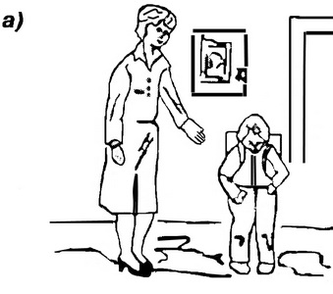 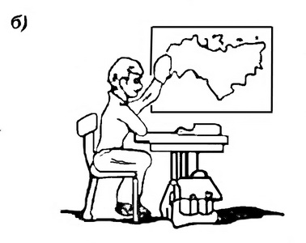
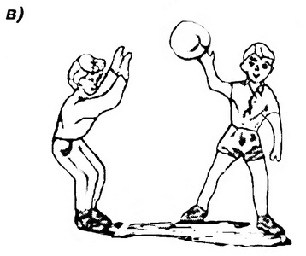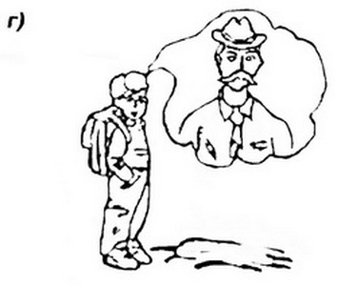

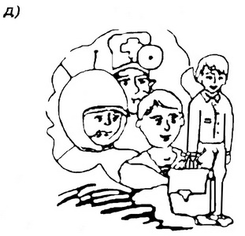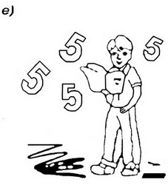
Выборы | 1 картинка | 2 картинка | 3 картинка | 4 картинка | 5 картинка | 6 картинка
1 | + | - | + | - | + | +
2 | - | + | + | - | + | +
3 | + | + | + | - | - | +
Контрольный выбор | + | + | + | - | - | +
Контрольный выбор добавляет к общей сумме баллов.
Учебная мотивация диагностируется по наибольшему количеству баллов (доминирующая мотивация). Иногда ребенок может руководствоваться и другими мотивами. Об отсутствии мотивации обучения свидетельствует ограниченность предпочтений, т.е. школьниками практикуются различные подходы к тем или иным ситуациям. Из ответов-выборов будущих первоклассников делается вывод о сущности ведущего мотива будущей учебной деятельности.
Выбор ребенком одной и той же картинки три раза подряд, а также ответы на вопросы, подтверждающие осознанность его выбора, свидетельствуют о наличии одного ведущего мотива.
Выбор ребенком одной и той же картинки два раза подряд и ответы на вопросы, подтверждающие осознанность его выбора, свидетельствуют о наличии одного ведущего мотива, а также другого мотива, менее значимого.
Если ребенок выбирает три разных картинки и осознанно объясняет свои выборы, то это свидетельствует о разносторонней мотивации, по ведущим следует считать мотив, обозначенный первой выбранной картинкой.
Когда ребенок выбирает 3 разных картинки и не может рационально объяснить свои выборы, это может свидетельствовать о недостаточном развитии мотивационной составляющей при подготовке к школе. Но условно ведущим следует считать мотив, обозначенный первой выбранной картинкой.
Для отслеживания дальнейшей результативности процесса формирования учебной мотивации у учащихся целесообразно выявить уровень мотивации в целом.
Внешний мотив - 0 баллов;
игровой мотив - 1 балл;
получение отметки - 2 балла;
позиционный мотив - 3 балла;
социальный мотив - 4 балла;
учебный мотив - 5 баллов.
Баллы выбранных картинок суммируются и на их основе по оценочной таблице выявляются уровни мотивации (таблица представлена ниже).
Таблица. Уровни мотивации
Уровни мотивации | Выбор картинок 1 | Выбор картинок 2 | Выбор картинок 3 | Общая оценка по уровням мотивации (в баллах)
1 | 5 | 5 | 5 | 13 - 15
2 | 4 | 4 | 4 | 10 - 12
3 | 3 | 3 | 3 | 7 - 9
4 | 2 | 2 | 2 | 4 - 6
5 | 0 - 1 | 0 - 1 | 0 - 1 | до 3
I - очень высокий уровень мотивации, преобладание учебных мотивов, возможно наличие социальных мотивов;
II - высокий уровень учебной мотивации, преобладание социальных мотивов, возможно присутствие учебного и позиционного мотивов;
III - нормальный уровень мотивации, преобладание позиционных мотивов, возможно присутствие социального и оценочного мотивов;
IV - сниженный уровень мотивации, преобладание оценочных мотивов, возможно присутствие позиционного и игрового (внешнего) мотивов;
V - низкий уровень учебной мотивации, преобладание игровых или внешних мотивов, возможно присутствие оценочного мотива.

Методика изучения учебной мотивации первоклассников
по итогам обучения в 1-м классе
При составлении диагностической анкеты для учащихся 1-х классов были сохранены основные подходы из методики М.Р. Гинзбурга, представленной в его книге "Изучение учебной мотивации". Формулировка вариантов окончания каждого неоконченного предложения и его балльная оценка учитывают наличие шести мотивов (внешнего, игрового, получения отметки, - позиционного, социального, учебного).
Учащимся сообщается инструкция.
"Для окончания каждого предложения выбери один из предлагаемых ответов, который подходит для тебя больше всего. Рядом с выбранным ответом поставь знак "+".
1. Я учусь в школе, потому что...
а) так хотят мои родители;
б) мне нравится учиться;
в) я чувствую себя взрослым;
г) я люблю хорошие отметки;
д) хочу получить профессию;
е) у меня хорошие друзья.
2. Самое интересное на уроке...
а) игры и физкультминутки;
б) хорошие оценки и похвала учителя;
в) общение с друзьями;
г) ответы у доски;
д) познание нового и выполнение задания;
е) готовиться к жизни.
3. Я стараюсь учиться лучше, чтобы...
а) получить хорошую отметку;
б) больше знать и уметь;
в) мне покупали красивые вещи;
г) у меня было больше друзей;
д) меня любила и хвалила учительница;
е) приносить пользу, когда вырасту.
4. Если я получаю хорошую отметку, то мне нравится, что...
а) я хорошо все выучил(а);
б) в дневнике стоит хорошая отметка;
в) учительница будет рада;
г) дома меня похвалят;
д) смогу побольше поиграть на улице;
е) я узнаю больше нового. Спасибо!"

Обработка результатов
Каждый вариант ответа обладает определенным количеством баллов в зависимости от того, какой именно мотив проявляется в предлагаемом ответе (таблица ниже).
Варианты ответов | Кол-во баллов 1 ответ | Кол-во баллов 2 ответ | Кол-во баллов 3 ответ | Кол-во баллов 4 ответ
а) | 0 | 1 | 2 | 5
б) | 5 | 2 | 5 | 2
в) | 3 | 3 | 0 | 3
г) | 2 | 0 | 1 | 0
д) | 4 | 5 | 3 | 1
е) | 1 | 4 | 4 | 4
Баллы суммируются и по оценочной таблице 6 выявляется итоговый уровень мотивации.
Таблица.
Уровни мотивации | Кол-во баллов № 1 | Кол-во баллов № 2 | Кол-во баллов № 3 | Кол-во баллов № 4 | Сумма баллов итогового уровня мотивации
1 | 5 | 5 | 5 | 5 | 17 - 20
2 | 4 | 4 | 4 | 4 | 13 - 16
3 | 3 | 3 | 3 | 3 | 9 - 12
4 | 2 | 2 | 2 | 2 | 5 - 8
5 | 0 - 1 | 0 - 1 | 0 - 1 | 0 - 1 | 6 - 4
I - очень высокий уровень мотивации с выраженным личностным смыслом, преобладанием познавательных и внутренних мотивов, стремлением к успеху;
II - высокий уровень учебной мотивации;
III - нормальный (средний) уровень мотивации;
IV - сниженный уровень учебной мотивации;
V - низкий уровень мотивации с выраженным отсутствием у ученика личностного смысла.
Для оценки эффективности образовательного процесса на этапе тестирования первоклассников определяются следующие показатели:
- количество учащихся, уровень учебной мотивации которых характеризуется как очень высокий;
- количество учащихся, уровень учебной мотивации которых характеризуется как высокий;
- количество учащихся с нормальным уровнем учебной мотивации;
- количество учащихся со сниженным уровнем учебной мотивации;
- количество учащихся с низким уровнем учебной мотивации.
Все названные показатели необходимо выразить в процентах от общего числа обследуемых детей. Полученные процентные показатели информируют педагогов о начальном уровне учебной мотивации у детей, начинающих школьное обучение, и являются отправной точкой в отслеживании динамики развития мотивации учения на последующих возрастных этапах.

Методики исследования уровня готовности детей
к обучению в школе Л.А. Ясюковой
ИСТОЧНИК: Л.А. Ясюкова. Методика определения готовности к школе. Прогноз и профилактика проблем обучения в начальной школе: Метод. руководство. — СПб: Иматон, 1999
Для проведения исследований с помощью предлагаемых ниже методик необходимо ксерокопировать приведенный раздаточный материал, увеличив его в 2 раза до формата А4 (стандартного машинописного листа). Следует также изготовить бланки, в которых вы будете фиксировать результаты, полученные каждым ребенком.
Исследование уровня готовности детей к школе целесообразно проводить в два этапа.
Первый этап - групповой. Психолог проводит в классе с детьми тест Тулуз–Пьерона (имеется в данном разделе сайта) и тест Бендер (см. ниже).
С помощью теста Тулуз–Пьерона выясняются динамические характеристики детской психики, свойства внимания, работоспособность и произвольность.
Тест Бендер позволяет определить наличный уровень зрительномоторной координации детей.
Групповой этап исследования осуществляется школьным психологом, он является наиболее сложным. Время проведения исследования— примерно 30 минут.
Приготовьте для каждого ребенка отдельный двусторонний бланк формата А4 (стандартный машинописный лист). С одной его стороны должен быть воспроизведен тест Тулуз–Пьерона, с другой— тест Бендер. Для работы вам понадобится секундомер.
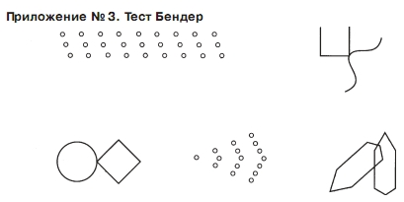
Далее попросите детей перевернуть бланк, так чтобы перед ними оказался тест Бендер. Покажите имправильное (книжное) расположение листа. Покажите детям на рисунок, приведенный вверху.
Инструкция: «Ребята, внимательно посмотрите на рисунок вверху листа. Вот здесь внизу на свободной части листа (показать) постарайтесь перерисовать этот рисунок так, чтобы получилось очень похоже. Не торопитесь, здесь время не отмеряется, главное, чтобы получилось похоже».
Анализ теста Бендер
Анализ теста Бендер носит качественный характер. Плохую зрительномоторную координацию выдает рисунок, выполненный ребенком без детального анализа изображенияобразца, когда не соблюдаются основные пропорции и сопряжения элементов (имеются лишние пробелы и пересечения линий), количество кружков не соответствует образцу, пропущены некоторые элементы, имеются существенные перекосы изображения.
Второй этап — индивидуальное собеседование ребенка. Оно структурировано специальными заданиями на изучение объема зрительной и словесной памяти ребенка, освоенных им мыслительных операций и речевых навыков. Всем детям предъявляются одни и те же задания, что позволяет определить уровень успешности в выполнении как отдельного упражнения, так и всего комплекса в целом.
Нелишне напомнить, что:
• перед началом исследования ребенок должен отдохнуть;
• недопустимо изучать готовность к школе в тот период, когда ребенок болен;
• перед работой ему стоит предложить посетить туалет.
В процессе исследования готовности детей к обучению в школе необходимо создать для них комфортную, доброжелательную обстановку. Не забывайте хвалить ребенка за выполнение каждого задания независимо от того, справился ли он с поставленной задачей или нет.
Индивидуальный этап исследования проводится по предлагаемой ниже методике. Необходимо ксерокопировать стимульный материал, увеличив его в два раза, а также приготовить для каждого ребенка бланк фиксации результатов.

Бланк “Готовность к школе»
мальчик /девочка
Дата встречи с ребенком __________________ Время с ______ по _____________________
Ф.И.О. ребенка ________________________________________________________________
Дата рождения _____________________ Возраст на момент беседы ______лет ___ месяцев

1. «Кратковременная речевая память»
ставьте «+», если ответ верный и записывайте ответы при ошибках
Слово – стимул | Ответ ребенка | Баллы
1.
2.
3.
4.
5.
6.
7.
8.
9.

2. «Кратковременная зрительная память»
Образец – стимул и дословный ответ ребенка при ошибках | Баллы
1.
2.
3.
4.
5.
6.
7.
8.
9.
10.

3. «Интуитивный речевой анализ - синтез»
Задание | Ответ ребенка | Баллы
1.
2.
3.
4.
Сумма баллов

4. «Речевые аналогии»
Задание | Ответ ребенка | Баллы
1.
2.
3.
4.
Сумма баллов

5. «Произвольное владение речью»
Задание | Ответ ребенка | Баллы
1а
1б
2а
2б
3а
3б
3в
3г
Сумма баллов

6. «Интуитивный визуальный анализ - синтез»
Задание | Ответ ребенка | Баллы
1.
2.
3.
4.
Сумма баллов

7. «Визуальные аналогии»
Задание | Ответ ребенка | Баллы
1.
2.
3.
4.
5.
6.
7.
8.
Сумма баллов

8. «Абстрактное мышление»
Задание | Ответ ребенка | Баллы
1.
2.
3.
4.
Сумма баллов

Фамилии и подписи педагогов, проводивших собеседование:
1.____________________________________________________________________________
2. ___________________________________________________________________________
3.____________________________________________________________________________

Тест ТУЛУЗ-ПЬЕРОНА:
Скорость переработки информации (всего) N _____________________________________
Показатель саморегуляции – правильно (всего-ошибок) К____________________________
Показатель внимательности К/N _________________________________________________

Тест Бендер:
Уровень зрительно-моторной коррекции __________________________________________

Сводная характеристика

Характеристика | Уровень развития
Характеристика | Слабый | Средний | Хороший
Скорость переработки информации
Внимательность
Зрительно-моторная коррекция
Кратковременная речевая память
Кратковременная зрительная память
Интуитивный речевой анализ-синтез
Речевые аналогии
Произвольное владение речью
Интуитивный анализ – синтез
Визуальные аналогии
Абстрактное мышление

На исследование вам понадобится примерно 15 минут.
Перед его началом ребенку ничего в руки не выдается. Педагог лишь фиксирует в бланке его ответы, обязательно отмечая номер используемого варианта задания.
Порядок предъявления тестовых заданий:
Задание 1. Кратковременная речевая память
Инструкция: «Сейчас я тебе буду говорить слова, а ты слушай внимательно и запоминай. Когда я перестану говорить, сразу повторяй все, что запомнилось, в любом порядке». Четко произнесите все слова из любого ряда (1–4) с интервалом в полсекунды, по окончании кивните головой и тихо скажите: «Говори».
Запишите все, что скажет ребенок (слова, которые он придумал сам, повторы и т. п.), не поправляя, не критикуя и не комментируя его ответы. Записывайте слова так, как они произнесены ребенком, помечая для себя искажения и дефекты произношения. В конце работы обязательно похвалите ребенка, сказав: «Задание было трудное, и ты— молодец, много запомнил» (даже если ребенок запомнил всего 2–3 слова).
Слова для запоминания: (выбрать одну из строчек)
1. Рог, порт, сыр, грач, клей, тон, пух, сон, ром, или
2. Сор, ком, рост, боль, ток, кит, рысь, бег, соль, или
3. Кот, блеск, миг, крем, бур, гусь, ночь, торт, луч, или
4. Печь, дождь, сорт, торт, мир, бант, грань, зуд, дом.
За каждое верно названное слово начисляется 1 балл (максимально 9 баллов).
Задание 2. Кратковременная зрительная память
Положите перед ребенком таблицу с 16-ю картинками.
Инструкция: «А здесь нарисованы картинки. Смотри и запоминай. Потом я у тебя заберу эти картинки, а ты мне назовешь все, что запомнилось, в любом порядке». Время предъявления картинок— 25–30 секунд.
В бланке ответов отметьте крестиком все, что ребенок назовет правильно. Когда ребенок замолчит, скажите ему: «Попробуй мысленно просмотреть картинку, может быть, ты еще чтото увидишь». Обычно детям удается вспомнить что-нибудь еще. Запишите то, что вспомнит ребенок, и обязательно похвалите его за работу. За каждую верно названную картинку начисляется 1 балл (максимально 16 баллов).
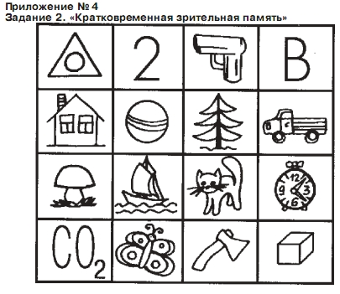
Задание 3. Интуитивный речевой анализ - синтез
Инструкция: «Теперь я тебе буду говорить слова. Ты должен найти, какое слово лишнее. Всего будет пять слов, четыре можно объединить, они друг к другу подходят, а одно— неподходящее, лишнее, его и называй».
Зачитайте последовательность слов (см. ниже три варианта последовательностей слов) и запишите лишнее слово, которое назовет ребенок. Похвалите его.
Не просите ребенка объяснять, почему он выбрал то или иное слово. Если ребенок неправильно выполняет первое задание или не понимает, как это— найти лишнее слово,— разберите с ним пример: «астра, тюльпан, василек, кукуруза, фиалка». Пусть о каждом слове ребенок скажет, что оно означает. Помогите ему выбрать лишнее слово и объясните, почему оно лишнее. Отметьте, смог ли ребенок догадаться сам.
Если при выполнении первого задания ребенок в качестве лишнего назвал последнее слово в ряду, притом, что до этого он плохо справился с заданием на кратковременную речевую память (см. задание №1), спросите у него, все ли слова он запомнил. Прочитайте слова еще раз. Если после этого ребенок дает правильный ответ, следующие ряды ему надо зачитывать 2–3 раза. Все повторные предъявления слов отмечаются в бланке ответов для того, чтобы потом при интерпретации выяснить причину, анализируя показатели скорости переработки информации, внимательности, речевой памяти, мышления, тревожности. Курсивом выделены правильные ответы. За каждый правильный ответ начисляется 1 балл (максимум 4 балла).
Вариант 1
3.1. Лук, лимон, груша, дерево, яблоко.
3.2. Электролампа, свеча, прожектор, светлячок, фонарь.
3.3. Сантиметр, весы, часы, радиоприемник, градусник.
3.4. Зеленый, красный, солнечный, желтый, фиолетовый.
Вариант 2
3.1. Голубь, гусь, ласточка, муравей, муха.
3.2. Пальто, брюки, шкаф, шапка, куртка.
3.3. Тарелка, чашка, чайник, посуда, стакан.
3.4. Теплая, холодная, пасмурная, погода, снежная
Вариант 3
3.1. Огурец, капуста, виноград, свекла, лук.
3.2. Лев, скворец, тигр, слон, носорог.
3.3. Пароход, троллейбус, автомобиль, автобус, трамвай.
3.4. Большой, маленький, средний, крупный, темный.
Задание 4.
Речевые аналогии
Инструкция: «А теперь представь «стол» и «скатерть».
Эти два слова как-то между собой связаны. Тебе надо найти подходящее слово к слову «пол», чтобы получилась такая же парочка, как «стол–скатерть». Я назову тебе слова, а ты выбери, какое из них подойдет к слову «пол», чтобы получилось так же как «стол–скатерть». «Пол»,— выбирай: «мебель, ковер, пыль, доски, гвозди».
Запишите ответ. Если ребенок ответил неправильно, не говорите ему об этом, а следующее задание разберите с ним как пример.
Продолжение инструкции: «Ручка–писать»— как связаны эти два слова? Можно сказать, что ручкой пишут, да? Тогда к слову «нож» какое слово подойдет, чтобы получилось так же, как «ручка–писать»?
«Нож»,— выбирай; «бежать, резать, пальто, карман, железный».
Запишите ответ. Если ребенок снова ответил неправильно, больше примеры не разбирайте. Доделайте задания в соответствии с общей инструкцией. Не поправляйте ребенка и не делайте критических замечаний в процессе работы.
Пары слов
1. стол: скатерть = пол: мебель, ковер, пыль, доски, гвозди.
2. ручка: писать = нож: бежать, резать, пальто, карман, железный.
3. сидеть: стул = спать: книга, дерево, кровать, зевать, мягкий.
4. город: дома = лес: деревня, деревья, птицы, сумерки, комары.
За каждый правильный ответ— 1 балл (максимально - 4 балла).
Задание 5. Произвольное владение речью
Задание 5.1. Исправление семантически неверных фраз
Инструкция: «Послушай предложение и подумай, правильное оно или нет. Если неправильное, скажи так, чтобы было верно». Зачитайте предложение. Если ребенок говорит, что все верно, так и запишите и переходите к следующему предложению. По просьбе ребенка предложение можно повторить. Этот факт необходимо обязательно отметить в бланке ответов. Если ребенок, прослушав первое предложение, начинает объяснять, почему предложение неправильное, остановите его и попросите сказать так, чтобы было правильно. Аналогично поступайте и со вторым предложением.
Предложения
1) Взошло солнце, и закончился день. (Начался день.)
2) Этот подарок доставил мне большую печаль. (Доставил мне большую радость.)
Задание 5.2. Восстановление предложений
Инструкция: «А в этом предложении в середине что-то пропущено (слово или несколько слов). Вставь, пожалуйста, пропущенное и скажи предложение целиком».
Зачитайте предложение, делая паузу на месте пропуска. Запишите ответ. Если ребенок называет только слово, которое надо вставить, попросите его сказать предложение целиком. Если ребенок затрудняется, не настаивайте. Аналогично поступайте и со вторым предложением.
Предложения
1) Оля .... свою любимую куклу. (взяла, сломала, потеряла, одела и т. п.);
2) Вася ... красный цветок. (сорвал, подарил, увидел и т. п.).
Задание №5.3. Завершение предложений
Инструкция: «А теперь я начну предложение, а ты закончи».
Произнесите начало предложения так, чтобы оно интонационно звучало незаконченным, и ждите ответа.
Если ребенок затрудняется с ответом, скажите ему:
«Придумай что-нибудь, чем можно было бы закончить - это предложение». Затем повторите начало предложения. Этот факт необходимо обязательно отметить в бланке ответов. Ответы записывайте дословно, сохраняя порядок слов и их произношение. Не поправляйте ребенка и похвалите его за работу.
Предложения
1) «Если в воскресенье будет хорошая погода, то...» (мы пойдем гулять и т. п.)
или «Если на улицах лужи, то...» (нужно надеть сапоги, был дождь и т. п.);
2) «Ребенок ходит в детский сад, потому что...» (он еще маленький, ему там нравится и т. д.) или «Мы тепло одеваемся, потому что ...» (на улице холодно и т. п.);
3) «Девочка ударилась и заплакала, потому что...» (ей стало больно, очень торопилась и т.п.) или «Дети любят мороженое, потому что...» (оно вкусное, сладкое и т. д.);
4) «Саша еще не ходит в школу, хотя...» (уже собирается, уже подросла и т. п.) или «Даша еще маленькая, хотя ...» (уже ходит в садик и т. д.).
За каждое безупречное дополнение начисляется 1 балл. Если содержатся мелкие ошибки— 0,5 балла (максимально 8 баллов).
Задание 6. Интуитивный визуальный анализ – синтез
Покажите ребенку картинки, предназначенные для выполнения этого задания (см. приложение №5).
Инструкция: «Посмотри на эти картинки. Кто в верхнем рядочке лишний? Покажи. А в следующем рядочке какая картинка лишняя?» (и так далее).
Запишите ответы. Если ребенок медлит с ответом, спросите его: «Ты понимаешь, что нарисовано на картинках?» Если ему не понятно - назовите сами.
Если ребенок говорит, что лишних картинок нет (это может произойти после рассмотрения четвертого ряда картинок), отметьте это в бланке ответов. Затем попросите ребенка вновь посмотреть на ряд картинок и найти лишнюю. Запишите, какую картинку он выберет повторно.
Если ребенок отказывается искать, не настаивайте.
Правильные ответы:
1. Собака (ряд картинок №1)
2. Цветы (ряд картинок №2)
3. Батон (ряд картинок №3)
4. Бумага (ряд картинок №4)
За каждый правильный ответ— 1 балл (максимально - 4 балла).

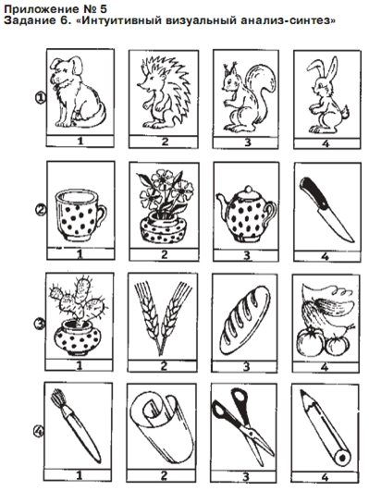
Задание 7. Визуальные аналогии
Покажите ребенку картинки, предназначенные для выполнения этого задания (см. приложение №6).
Инструкция: «Посмотри, здесь уже объединили «кошечку» и «котенка» (показать). Тогда к курочке вот сюда (показать) какую из этих картинок (показать на картинки снизу) надо добавить, чтобы получилась такая же парочка? Если «кошечка и котенок», то «курочка и...»? Покажи».
Запишите ответ. Покажите следующие картинки. Повторите инструкцию, но больше не называйте то, что нарисовано на картинках, а только показывайте. Принимайте и записывайте все ответы без критики, за правильные ответы обязательно хвалите ребенка.
За каждый правильный ответ— 1 балл (максимально - 8 баллов).
Правильные ответы:
1. Цыпленок (картинка 3).
2. Портфель (картинка 2).
3. Глаз (картинка 4).
4. Бумага (картинка 3).
5. Еж (картинка 4).
6. Электроплитка (картинка 2).
7. Мороженое (картинка 1).
8. Лицо (картинка 4).
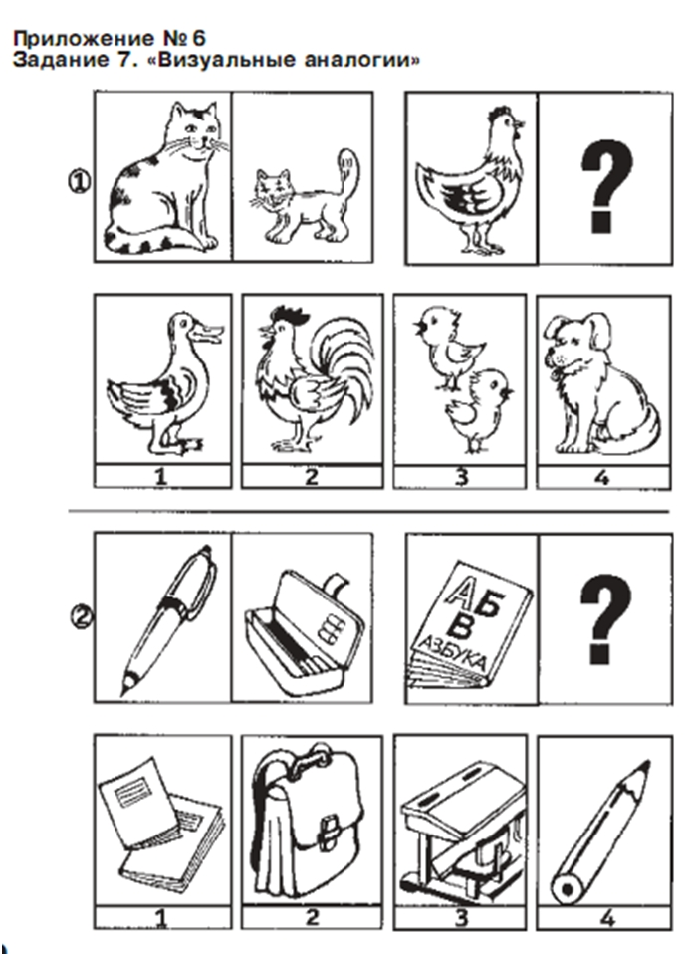
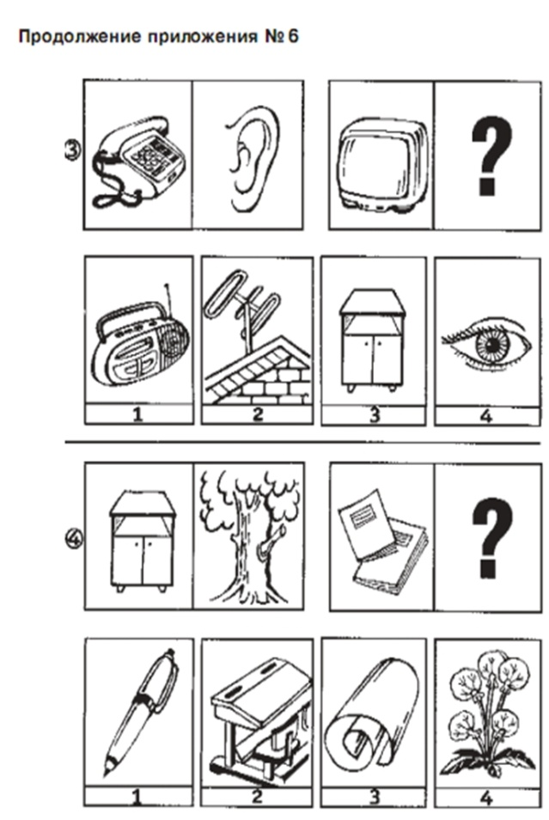
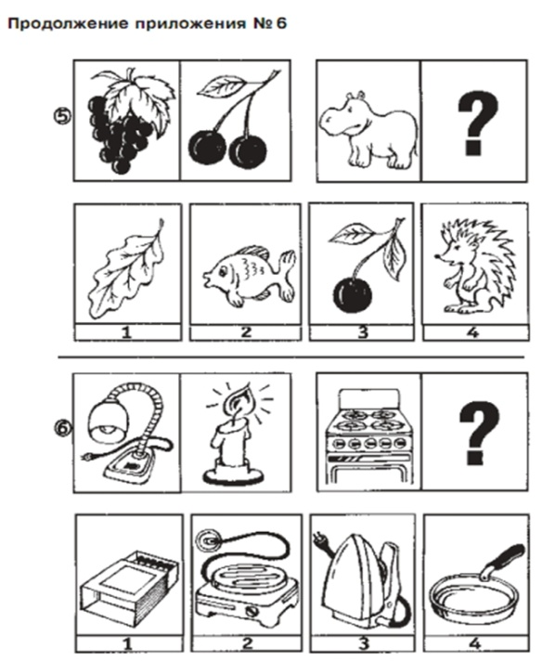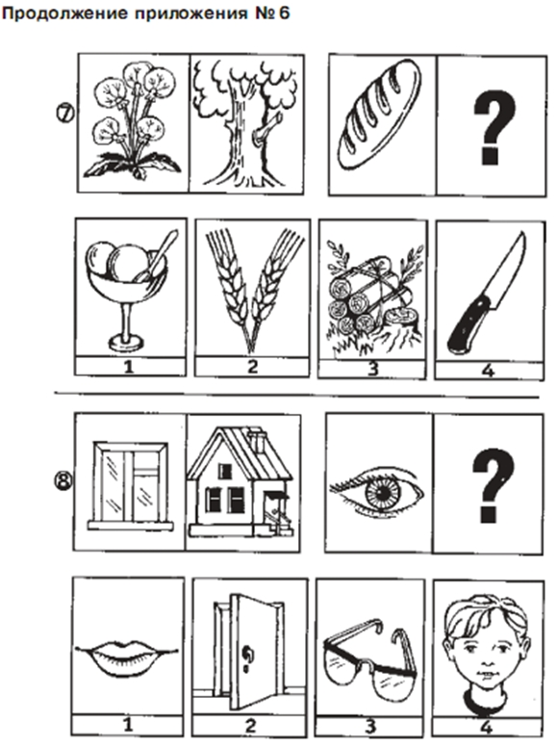
Задание 8. Абстрактное мышление
Покажите ребенку картинки, предназначенные для выполнения этого задания.
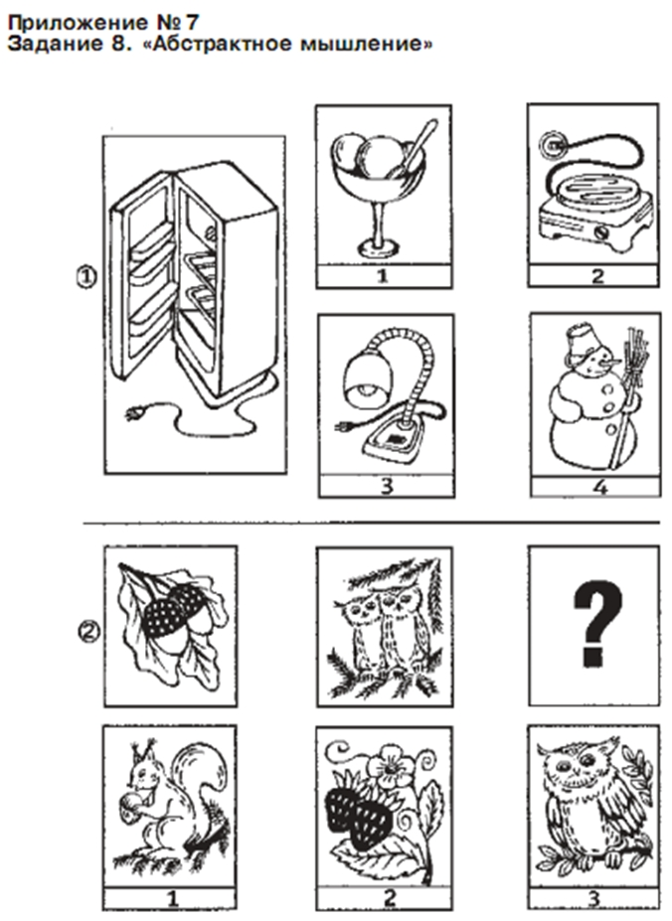
Задание №8.1
Инструкция: «Посмотри, нарисован холодильник. Знаешь, для чего холодильник используют? На какой из этих картинок (показать на картинки справа) нарисовано что-то такое, что используют не для того, для чего нужен холодильник, а наоборот? Покажи эту картинку».
Запишите ответ, не требуйте объяснений. Перейдите к следующему заданию.
Правильный ответ: электроплитка— картинка 2.
Задание №8.2
Инструкция: «У этих двух картинок (показать на две верхние картинки) есть что-то общее. Какую из нижних картинок (показать) к ним надо добавить, чтобы она одновременно подошла и к этой (показать на желуди), и к другой картинке (показать на сов), и чтобы это об щее повторилось? Какая из нижних картинок лучше всего подойдет сразу к двум верхним? Покажи».
Записать ответ; если ребенок указывает на «ягоды», спросить: «Почему?» и записать.
Правильный ответ: две ягодки - картинка 2
Задание№8.3.
Инструкция: «Какое слово длиннее - «кот» или «котенок»?».
Запишите ответ. В этом задании инструкцию повторять нельзя.
Задание №8.4
Инструкция: «Посмотри, вот так цифры записаны (показать): 2, 4, 6, … Сюда (показать на многоточие) какую цифру надо добавить: 5, 7 или 8?».
Записать ответ. Похвалите ребенка и скажите, что работа закончена.
За каждый правильный ответ— 1 балл (максимально- 4 балла).
Собеседование с учителем позволит определить достигнутый к моменту опроса уровень развития умственных навыков ребенка. В бланке фиксации результатов подсчитайте общую сумму баллов, набранных ребенком с первого по восьмое задание. Если ребенок сможет безупречно выполнить все предложенные ему задания, то он наберет в сумме 57 баллов. Однако практика показывает, что нормальным результатом для 6–7летних детей, готовящихся к поступлению в школу, является сумма в 21 балл.
Высокий суммарный результат для дошкольника - более 26 баллов,
низкий - менее 15 баллов.
Обыкновенно «средний» дошкольник запоминает с первого раза около 5 слов и 5–6 картинок;
в 3, 4, 6, 8 заданиях набирает по 2–3 балла, в 5м задании — 5–6 баллов, а в 7м — только 2 балла.

Работа с родителями и педагогами

Анкета
«Родительская позиция относительно готовности к школьному обучению ребёнка» (Авторы О.Н. Истратова, И.О.Косьяненко)

ФИО (ребёнка)

Год рождения ребёнка Возраст
- Как вы считаете, в каком возрасте лучше отдавать ребёнка в школу. Подчеркните тот вариант, который кажется Вам наиболее подходящим к вашему ребёнку.
В 6 лет, потому что
-друзья, с которыми общается ребёнок, пошли в школу, и ребёнку будет легче освоиться в школе уже в привычной компании;
- ребёнку стало скучно в детском саду, он уже « вырос из игры», материал занятий в детском саду уже известен ребёнку;
- интерес ребёнка к школе, существующий в данный момент, может перегореть до того, как ребёнку исполнится 7 лет;
- ребёнок достиг больших успехов и для развития следует отдать его в школу;
-другие причины (укажите какие)

В 7 лет, потому что
-в 6 лет ребёнок ещё слаб физически и не вынесет школьных нагрузок;
-в 6 лет ребёнок ещё не умеет читать и не владеет необходимым минимумом знаний и умений для поступления в школу и успешного в ней обучения;
-в 6 лет психологически ещё не готов стать школьником, его больше привлекает игра, а не учёба;
-другие причины (укажите какие)

- Выберете, что, по-вашему, свидетельствует о готовности ребёнка к школьному обучению (можно выбрать несколько пунктов)?
-здоровье, физическая выносливость;
-умение общаться со сверстниками;
-умение строить адекватные системе обучения отношения со взрослыми;
- отсутствие заниженной самооценки и страха неудачи у ребёнка;
- умение читать;
- способность связно говорить, составлять или пересказывать рассказ;
- развитие тонких движений руки и зрительно-двигательных координаций;
- интерес к знаниям, процессу их получения за счёт дополнительных усилий;
- логичность рассуждений ребёнка, способность постижения основных признаков и связей между явлениями, способность воспроизвести образец;
- другое (укажите что)

3..Как вы считаете, насколько готов ваш ребёнок к школьному обучению? Почему?

4.Посещал ли ваш ребёнок подготовительные курсы?
-да
-нет, т.к. (укажите причины)
5.Что повлияло на ваш выбор школы для ребёнка:
-специфика школы (углубленное изучение отдельных предметов и т.п.)
-применяемые в школе специальные программы обучения (например, «Школа 2100» и т.п.)
-рекомендации знакомых;
-другие причины (укажите какие)
Если да, то учитывались ли при этом склонности и желания ребёнка, рекомендации работающих в настоящее время с ребёнком педагогов;
--да
-нет, т.к. (укажите причины)
6.Проводите ли вы дома дополнительные занятия с ребёнком для повышения его готовности к обучению в школе?
--да
-нет, т.к. (укажите причины)
7.Считаете ли вы, что ваша семья была материально готова к поступлению ребёнка в школу?
-да;
- нет;
- не задумывались над этом

8.Располагали ли вы необходимыми средствами для покупки всех необходимых школьных принадлежностей
-да;
- нет;
- не задумывались над этом
9. Считаете ли вы необходимым уделять ребёнку дополнительное время в течение его первых школьных дней, месяцев?
-да;
- нет;
- не задумывались над этом
10.Планируете ли вы оставить на время работу (взять отпуск, отгулы и т.п.) либо изменить график работы для того. Чтобы иметь возможность провожать ребёнка на занятия и встречать его из школы?
-да;
- нет;
- не задумывались над этом
11.Имеется ли у ребёнка в вашей семье место (например, шкаф, полка, уголок), за порядок в котором он самостоятельно отвечает?
-да;
- нет;
- не задумывались над этом
12.Планируете ли вы выделить ребёнку собственное рабочее место с началом его учебной деятельности?
-да
- не задумывались над этом
- нет, т.к. (укажите причины)

13.Считаете ли вы, что, вашему ребёнку – школьнику необходимо предоставлять больше свободы и самостоятельности в его поведении?
-да
- не задумывались над этом
- нет, т.к. (укажите причины)

Анкета для родителей первоклассников

Класс | Школа | Ф.И. ребёнка

Просим вас ответить на приведённые ниже вопросы. Подчеркните тот вариант, который кажется Вам наиболее подходящим к вашему ребёнку.
- Охотно ли идёт ребёнок в школу?
-неохотно( ДА)
-без особой охоты (ВДА)
-охотно, с радостью( А)
-затрудняюсь ответить
2. Вполне ли приспособился к школьному режиму? Принимает как должное новый распорядок?
-пока нет (ДА)
-не совсем (ВДА)
-в основном, да( А)
-затрудняюсь ответить
3. Переживает ли свои учебные успехи и неуспехи?
-скорее нет, чем да ( ДА)
-не вполне (ВДА)
-в основном да ( А)
-затрудняюсь ответить
4.Часто ли ребёнок делится с Вами школьными впечатлениями?
-иногда (ВДА)
-довольно часто( А)
-затрудняюсь ответить
5.Каков преобладающий эмоциональный характер этих впечатлений?
-в основном отрицательные впечатления( ДА)
-положительных и отрицательных примерно поровну (ВДА)
-в основном положительные впечатления( А)
6. Сколько времени в среднем тратит ребёнок на выполнение домашних заданий? (Укажите конкретную цифру)
7.Нуждается ли ваш ребёнок в Вашей помощи при выполнении домашних заданий?
-довольно часто( ДА)
-иногда (ВДА)
-не нуждается в помощи( А)
- затрудняюсь ответить
8. Как ребёнок преодолевает трудности в работе?
-перед трудностями сразу пасует( ДА)
-обращается за помощью (ВДА)
-старается преодолевать сам, но может отступить (ВДА)
-настойчив в преодолении трудностей( А)
-затрудняюсь ответить
9.Способен ли ребёнок сам проверить свою работу, найти и исправить ошибки?
-сам этого сделать не может ( ДА)
-иногда может (ВДА)
-может, если его побудить к этому( А)
-как правило, может( А)
-затрудняюсь ответить
10. Часто ли ребёнок жалуется на товарищей по классу, обижается на них?
-довольно часто( ДА)
-бывает, но редко(ВДА)
-такого практически не бывает( А)
-затрудняюсь ответить
11. Справляется ли ребёнок с учебной нагрузкой без перенапряжения?
-нет( ДА)
-скорее нет, чем да(ВДА)
-скорее да, чем нет( А)
-затрудняюсь ответить

А- адаптация
ВДА- возможна дезадаптация
ДА- дезадаптация

Методика «Экспертная оценка адаптированности ребенка к школе» (Чирков В. И., Соколова О. Л., Сорокина О. В.)
Схема изучения социальной адаптации ребенка к школе
(заполняется родителями)
1-я шкала. Успешность выполнения школьных заданий.
5. Правильное, безошибочное выполнение школьных заданий.
4. Небольшие помарки, единичные ошибки.
3. Редкие ошибки.
2. Плохое усвоение материала по одному из основных предметов: частые ошибки, неаккуратное выполнение заданий.
1. Плохое усвоение программного материала по всем предметам.
2-я шкала. Степень усилий, необходимых ребенку для выполнения школьных заданий.
5. Ребенок работает легко, свободно без напряжения.
4. Выполнение школьных заданий не вызывает особых затруднений.
3. Иногда работает легко, в другое время позволяет упрямство, выполнение заданий требует некоторого напряжения для своего завершения.
2. Выполнение школьных заданий требует от ребенка определенной степени напряжения.
1. Ребенок отказывается делать уроки, может плакать, кричать, проявлять агрессию.
3-я шкала. Самостоятельность ребенка при выполнении школьных заданий.
5. Ребенок сам справляется со школьными заданиями.
4. Работает самостоятельно, почти не обращаясь к помощи взрослого.
3. Иногда обращается за помощью, но чаще выполняет задания сам.
2. Ребенок мог бы справляться со школьными заданиями самостоятельно, но предпочитает делать их с помощью взрослого.
1. Для выполнения ребенком школьных заданий требуется инициатива, помощь и постоянный контроль со стороны взрослого.
4-я шкала. Настроение, с которым ребенок идет в школу.
5. Ребенок улыбается, смеется, идет в школу с хорошим настроением.
4. Спокоен, деловит, нет проявлений сниженного настроения.
3. Иногда бывают ухудшения настроения перед уходом в школу.
2. Случаются проявления отрицательных эмоций:
а) тревожность, огорчение, иногда страх;
б) обидчивость, вспыльчивость, раздражительность.
1. Преобладание депрессивного настроения или агрессии (вспышки гнева, злости).
5-я шкала. Взаимоотношения с одноклассниками.
5. Общителен, инициативен, легко контактирует с детьми, много друзей, знакомых.
4. Малоинициативен, но легко вступает в контакт, когда к нему обращаются дети.
3.Сфера общения несколько ограничена – общается только с некоторыми ребятами
2. Предпочитает находиться рядом с детьми, но не вступать с ними в контакт.
1. а) Замкнут, изолирован от других детей, предпочитает находиться в одиночестве.
б) Инициативен в общении, но часто проявляет негативизм по отношению к детям: ссорится, дразнится, дерётся.
VI шкала «Общая оценка адаптированности ребёнка»
5. Высокий уровень адаптированности.
4. Уровень адаптированности выше среднего.
3. Средний уровень адаптированности.
2. Уровень адаптированности ниже среднего.
1. Низкий уровень адаптированности.
Обработка результатов:
19-30 баллов – зона адаптации;
13-18 баллов – зона неполной адаптации;
0-12 баллов – зона дезадаптации.

Анкета
«Выявление причин школьной неуспешности»
( для педагогов, родителей)

Ф.И.О. ребенка
Дата рождения
Инструкция по заполнению анкеты: подчеркнуть в каждом пункте – а,б,в.г.

1. Особенности эмоционально-волевой сферы
Проявляет ли ребенок:
1. Нервность (нервозность), тревожность:
а) очень часто
б) обычно
в) редко
г) никогда.
2. Двигательное беспокойство: расторможенность:
а) очень часто
б) обычно
в) редко
г) никогда.
3. Рассеянность, отвлекаемость, неусидчивость, импульсивность:
а) очень часто
б) обычно
в)редко
г) никогда.
4. Утомляемость, истощаемость:
а) очень часто
б) обычно
в)редко
г) никогда.
5. Раздражительность, агрессивность:
б) обычно
в) редко
г) никогда.
6. Вялость, пассивность:
а) очень часто
б) обычно
в)редко
г) никогда.
7. Робость, скованность:
а) очень часто
б) обычно
в) редко
г) никогда.
2. Особенности познавательной деятельности
1. Как ребенок запоминает:
а) очень хорошо
б) хорошо
в) посредственно
г) плохо
2. Как понимает объяснения:
а) очень хорошо
б) хорошо
в) посредственно
г) плохо
3. Познавательная активность (стремление к новым знаниям):
а) высокая
б) средняя
в) низкая
г) отсутствует
4. Колеблется ли успешность выполнения однотипных заданий:
а) очень часто
б) обычно
в) редко
г) никогда.
5. Может ли ребенок перестроиться на другой вид деятельности:
а) легко
б) не легко, не трудно
в) с трудом
г) с большим трудом
3, Имеются ли нарушения в двигательной сфере, координации движения:
а) да
б) нет
Напишите о других специфических особенностях поведения, характера познавательной деятельности если они имеются).

Наблюдение как метод определения уровня адаптированности учащихся к школе
Используя метод наблюдения, можно фиксировать различны параметры и характеристики деятельности группы детей (или одного ребенка), в зависимости от задач, поставленных психологом. Такое наблюдение можно осуществлять в различных учебных и внеучебных ситуациях, например, во время урока или во время перемены, в различное время дня — на первых уроках или на последних, на различных предметах.
Основная задача наблюдения — выделение детей, чье поведение или отдельные характеристики развития отличаются от поведения основной массы детей, в частности — выделение детей «группы риска» по показателю школьной тревожности.
Цель методики. Цель приводимой карты наблюдения —. диагностика уровня школьной тревожности учащихся посредством анализа ее проявлений в поведении.
Возрастные ограничения. Методика может применяться в широком возрастном диапазоне (1—11 класс).
Процедура диагностики. К условиям проведения психодиагностики с помощью метода наблюдения необходимо отнести обязательную договоренность с учителем о времени и целях посещения психологом класса или группы детей. При этом предупреждать детей не следует, поскольку «незаметность» психолога снижает вероятность демонстрации детьми нетипичных для них форм поведения, что вполне вероятно, если визит психолога расценивается как «проверка». Желательно сесть на одной из последних парт и не проявлять живого и эмоционального интереса к тому, что происходит в классе. Процедуру наблюдения лучше начать не с первого, а со второго или третьего посещения класса, когда присутствие на уроке постороннего человека для учащихся станет привычным.
Наблюдение, как правило, проводится в несколько этапов, на различных уроках, возможно, проводимых различными педагогами, что позволяет диагностировать устойчивость проявлений школьной тревожности от одной ситуации к другой. Этапность наблюдения выражается и в том, что объем внимания наблюдателя имеет определенные ограничения, и наблюдать более 6-8 учащихся одновременно — задача практически невыполнимая.
Предлагаемая нами карта наблюдения позволяет осуществлять Диагностику в урочное время (не на перемене).
Необходимые материалы. Для проведения диагностики необходимы заранее заготовленные бланки карты наблюдения. Если психолог плохо знаком с детьми, ему требуется «шпаргалка» — план расстановки парт в кабинете, на котором отмечена рассадка учащихся.

Карта наблюдения (бланк)

 |  |  | Учащиеся
Признаки |  |  | 1 | 2 | 3 | 4 | 5 | 6 | 7
Вербальные |  | «Я боюсь» (и смысловые эквиваленты)
Вербальные |  | «Я не знаю» (и смысловые эквиваленты)
Вербальные |  | «Я не буду отвечать» (и смысловые эквиваленты)
Невербальные | Мимика | Непроизвольное подергивание век
Невербальные | Мимика | Расширенные глаза
Невербальные | Мимика | Потупленный взгляд
Невербальные | Мимика | Лицо без эмоций
Невербальные | Мимика | Бледность лица
Невербальные | Мимика | Покраснение лица
Невербальные | Мимика | Испарина
Невербальные | Мимика | Взгляд «мимо доски», «мимо учителя»
Невербальные | Мимика | Плотно сжатые губы
Невербальные | Поза | Втягивание головы в плечи
Невербальные | Поза | Наклон к парте
Невербальные | Поза | Раскачивание на стуле
Невербальные | Поза | Подсовывание рук под ноги
Невербальные | Поза | Привставание в момент поднимания руки
Невербальные | Поза | Небрежное понимание руки
Невербальные | Поза | Напряженное поднятие руки («трясущаяся рука»)
Невербальные | Жесты | Закрывание лица руками
Невербальные | Жесты | Подергивание рукой, ногой
Невербальные | Жесты | Покусывание ручки, карандаша
Невербальные | Жесты | Перекладывание предметов по парте
Невербальные | Жесты | Заламывание пальцев, рук
Невербальные | Интонация | Прерывистый голос
Невербальные | Интонация | Плаксивая интонация (вплоть до слез)
Невербальные | Интонация | Тихий голос
Невербальные | Интонация | Вопросительная интонация в утвердительных предложениях
Итого:
невербальных признаков тревожности
вербальных признаков тревожности
В карте фиксируется каждое проявление тревожности.
Обработка результатов. Обработка результатов наблюдения представляет собой подсчет количества поведенческих проявлений, свидетельствующих о том, что учащийся испытывает тревожность. Вербальные и невербальные проявления оцениваются отдельно.
Интерпретация результатов. Метод наблюдения предполагает прежде всего качественную интерпретацию данных. Важно учитывать, что невербальные признаки тревожности значительно более информативны, чем вербальные, поскольку посредством анализа невербальных проявлений можно выявить тревожность, не осознаваемую самим испытуемым. Высказывания, свидетельствующие о переживании учащимся тревоги (вербальные признаки), требуют осознания этого состояния, что случается не всегда.
Стандартизированных количественных показателей, позволяющих интерпретировать результаты наблюдения, на настоящее время предложить не удается. В самом общем виде можно сказать, что если в поведении учащегося отмечается более 50 % признаков тревожности, перечисленных в карте наблюдения, психологу следует обратить на него особое внимание.

Метод экспертных опросов педагогов и родителей учащихся
Цель методики. Цель метода экспертных опросов — диагностика школьной тревожности путем анализа ее поведенческих проявлений.
Процедура диагностики. Опрос может проводиться индивидуально, в режиме беседы, или же в групповой форме (например, на родительском собрании). В последнем случае он проводится путем анкетирования. В анкете содержится 16 вопросов.
Необходимые материалы. Бланк опроса.
Инструкция. «Отметьте, пожалуйста, варианты поведения, характерные для вашего ребенка» (для родителей).
«Отметьте, пожалуйста, варианты поведения, характерные для... (имя и фамилия ребенка)» (для учителей).
Текст методики. Текст методики (авторская разработка) включает в себя 16 вопросов.
Обработка результатов. При обработке результатов учитывается количество «неблагоприятных» оценок, данных родителями или педагогами.
Интерпретация результатов. Математическая стандартизация анкеты не проводилась. Практика ее применения показывает, что на наличие у ребенка школьной тревожности указывают 5-6 и более признаков, отмеченных в колонке «да» при ответах на вопросы 1-16. Вопрос 17 в некоторых случаях также может предоставить психологу ценную дополнительную информацию.

Признак | Да | Нет
1. Высказывает нежелание ходить в школу
2. Боится опоздать в школу
3. Не заходит в класс, если опоздал на урюк
4. Старается получить хорошую оценку, плохая оценка вызывает сильные эмоции, иногда слезы
5. Часто появляются головные боли, головокружение, боли в животе
6. Относится к заданиям с чрезмерным усердием, тратит на учебу много времени
7. Если задание кажется слишком сложным, может бросить его, не доделав
8. Часто бывает раздражительным, легко «заводится» при разговоре о школьных делах
9. На уроках рассеян
10. Боится потерять школьные принадлежности или испортить их
11. Рассказывает, что ему снятся страшные сны, связанные со школой
12. На уроках отвечает тихо, иногда с вопросительными интонациями
13. Высказывает обеспокоенность перед контрольными или проверочными работами
14. На контрольных работах, при ответе у доски теряется, не может Демонстрировать все свои знания
15. На уроках кривляется, пытается рассмешить одноклассников или нарушить ход урока другими способами
16. Нет друзей среди одноклассников
17. Дополнительная информация, которая кажется Вам важной
Итого

